Федеральное государственное образовательное бюджетное учреждение высшего образования

**«Финансовый университет при Правительстве**

**Российской Федерации»**

Департамент анализа данных и машинного обучения

Лабораторная работа №4 «Механизм запросов в системе 1С:Предприятие, обработки и отчеты»

по дисциплине

«Корпоративные информационные системы»

Вариант №7

Тема:

**«Производственно-торговое предприятие (производство стеновых материалов для индивидуального жилищного строительства)»**

Выполнил:

студент ПИ19-3

Деменчук Г. М.

Преподаватель:

Черняков А. Н.

**Москва**

**2022**

# Цель работы

Освоение табличной техники доступа к учетным данным посредством языка запросов 1С:Предприятие; получение навыков разработки отчетов и обработок.

# Задание к лабораторной работе

1. Добавьте в состав конфигурации новую подсистему (Имя = Отчеты, Синоним = Отчеты по организации), которая будет предоставлять пользователю доступ ко всем объектам конфигурации типа Отчет.
2. Выполните пример по созданию отчета ПоставщикиНоменклатуры (с двумя вариантами представления данных).
3. Создайте отчет с именем ПродажиТоваровПоДокументам. Отчет отражает данные о продажах товаров (в количественном и суммовом выражении) в разрезе клиентов и номенклатурных позиций за заданный пользователем период. Обратите внимание, что в шапке отчета поля схемы компоновки Количество, Сумма и Сумма НДС объединены в группу Показатели продаж. Источник данных для построения отчета – табличные части документов РеализацияТоваровУслуг. Данные о продажах товаров из непроведенных документов не должны попадать в отчет. Границы периода, за который нужно сформировать отчет, передаются в запрос через параметры НачалоПериода и КонецПериода (тип Дата, состав Дата). Необходимо предусмотреть автоматическое приведение даты, заданной в поле КонецПериода, к концу дня. Вариант отчета содержит группировки по клиенту и номенклатуре, а также итоги по каждому клиенту и в целом по всему отчету.
4. Выполните пример по созданию отчета ОстаткиВзаиморасчетов.
5. Создайте отчет с именем ПродажиТоваров. В п.3 содержания работы для получения данных о продажах были использованы табличные части документов. Реализуйте задание более корректным способом (на основе виртуальной таблицы соответствующего регистра накопления)
6. Создайте отчет с именем ПродажиНоменклатурыДокумента, реализующий вывод информация о продажах (в количественном и суммовом выражении) тех товаров, которые содержатся в табличной части документа РеализацияТоваровУслуг, указываемого в качестве параметра в форме отчета. Используйте подзапрос в параметрах виртуальной таблицы (рис. 88, 89).
7. Добавьте в состав конфигурации новый отчет копированием отчета, созданного по п.5. Имя нового объекта – СводныйОтчетОПродажахТовара. Отчет содержит один вариант с тремя способами представления информации о продажах: 1) в виде таблицы, по строкам – товары, по колонкам – контрагенты; 2) в виде линейного списка, по клиентам и без разделения на номенклатуру; 3) в виде списка, по клиенту и в разрезе номенклатуры. Обратите внимание, что каждая часть отчета содержит свой заголовок. Заголовки можно задать в конструкторе схемы компоновки данных на вкладке Настройки (список параметров Другие настройки).
8. Создайте новый отчет ПродажиДиаграмма. Источник данных – виртуальная таблица оборотного регистра накопления Продажи. Поля выборки: Контрагент, Номенклатура, СуммаВключаяНДС (вычисляемое поле, получаемое как сумма полей СуммаОборот и СуммаНДСОборот). Отчет предполагает один вариант представления данных, включающий три диаграммы, которые позволят анализировать данные о продажах в различных разрезах (см. рисунки 110-112). Каждая диаграмма сопровождается разными заголовками с параметрами: 1) Выручка по клиентам за период [НачалоПериода]-[КонецПериода]; 2) Продажи по клиентам в разрезе номенклатуры за период [НачалоПериода][КонецПериода]; 3) Продажи в разрезе номенклатуры за период [НачалоПериода]-[КонецПериода].
9. Реализуйте отчет ГрафикПродаж по примеру (рис. 98). Отчет отражает график продаж по дням в разрезе клиентов.
10. Создайте отчет ОстаткиТоваровНаСкладах. Отчет отражает остатки товаров в количественном и суммовом (включая сумму НДС) выражении в разрезе складов. Пользователь должен иметь возможность указать период, на который формируется отчет.
11. Расположите в командном интерфейсе созданные отчеты в порядке их следования в содержании работы.
12. Ознакомьтесь с инструментами пользовательского режима, которые позволяют настраивать отчеты (сортировка, отборы, условное оформление, изменение типа диаграммы). В отчет занести примеры настройки форм отчетов из пользовательского режима.
13. Для отчета о продажах товаров, созданного в п.5, добавьте в схему компоновки новый параметр – ЕдиницаИзмерения. С помощью условного оформления настройте выбор представления данных в столбцах Сумма и Сумма НДС (рубли, копейки; рубли; тыс. руб.). В качестве примера используйте статью https://infostart.ru/public/880463/.

# Ход выполнения работы

1. Добавьте в состав конфигурации новую подсистему (Имя = Отчеты, Синоним = Отчеты по организации), которая будет предоставлять пользователю доступ ко всем объектам конфигурации типа Отчет.

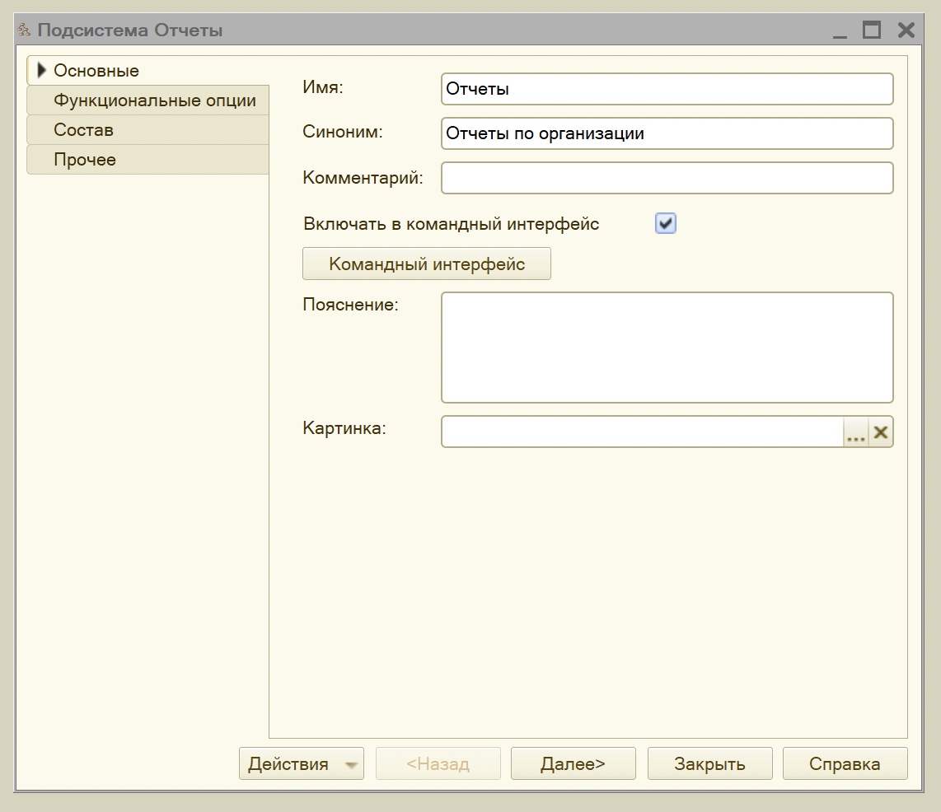

1. Выполните пример по созданию отчета ПоставщикиНоменклатуры (с двумя вариантами представления данных).

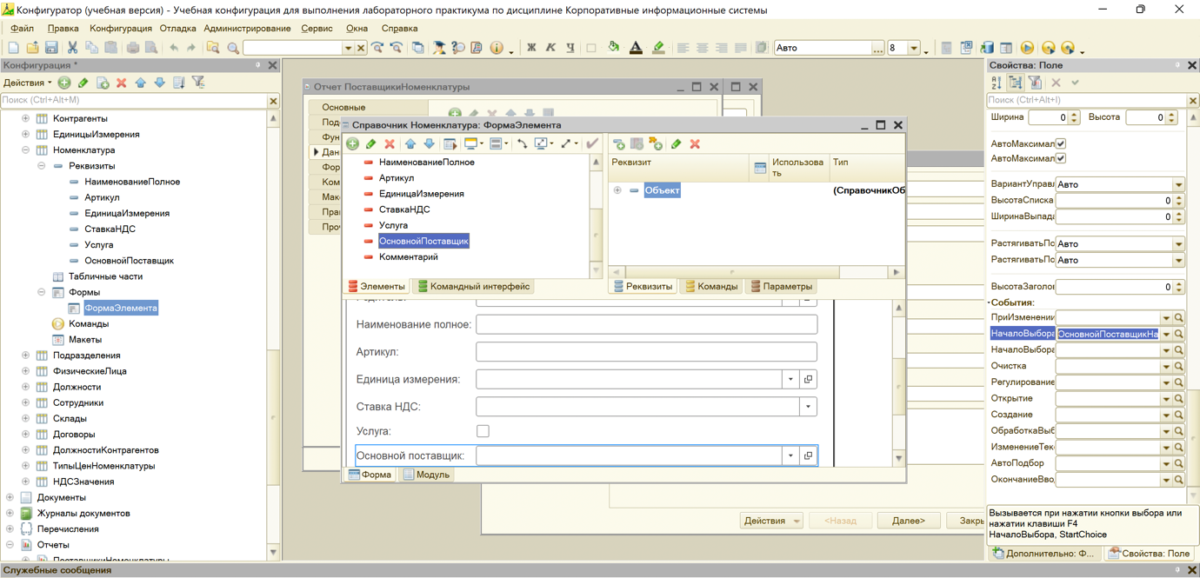

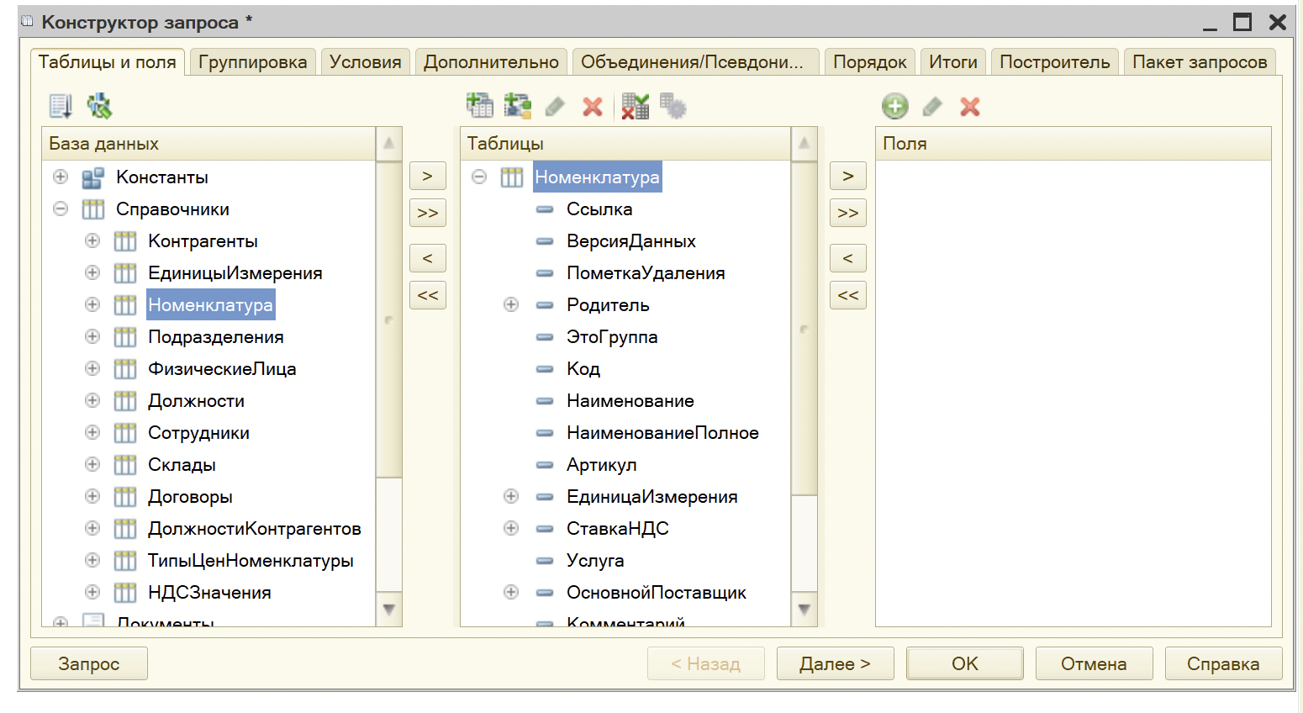

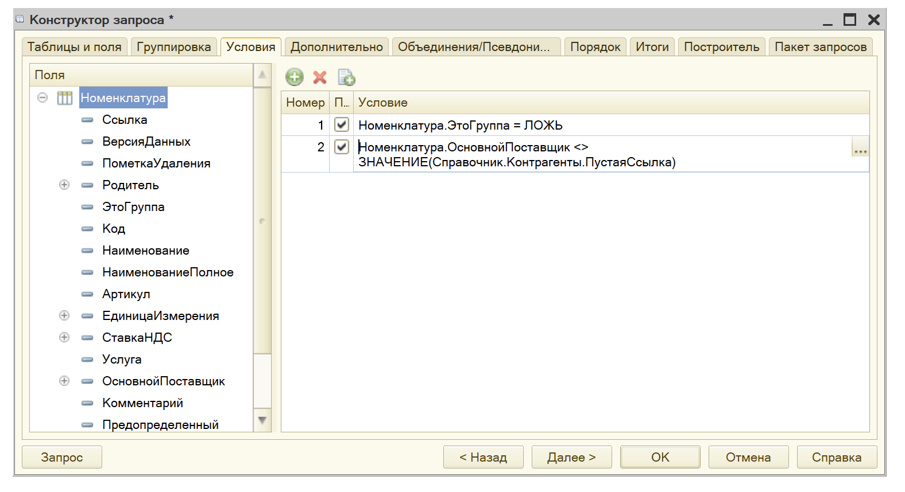

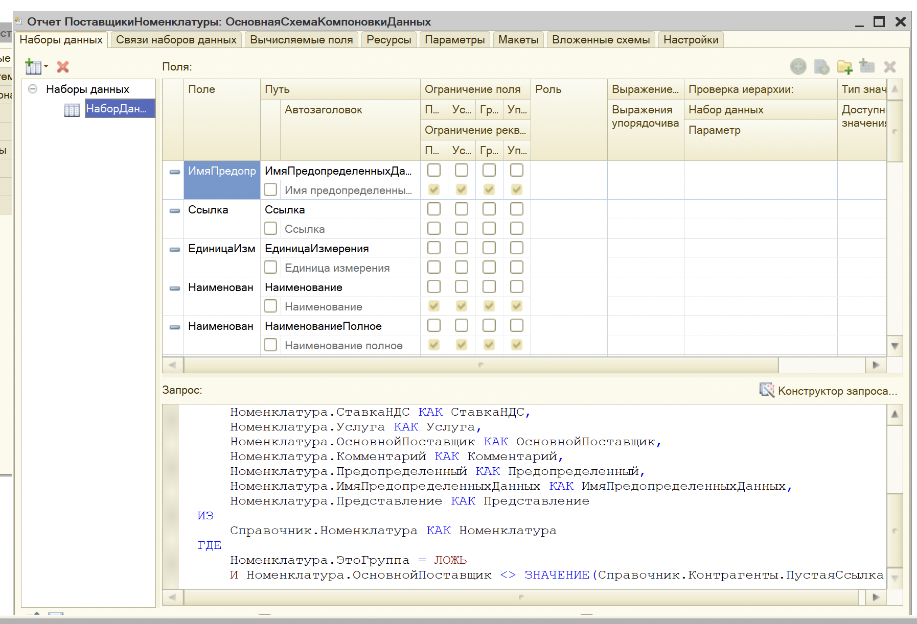

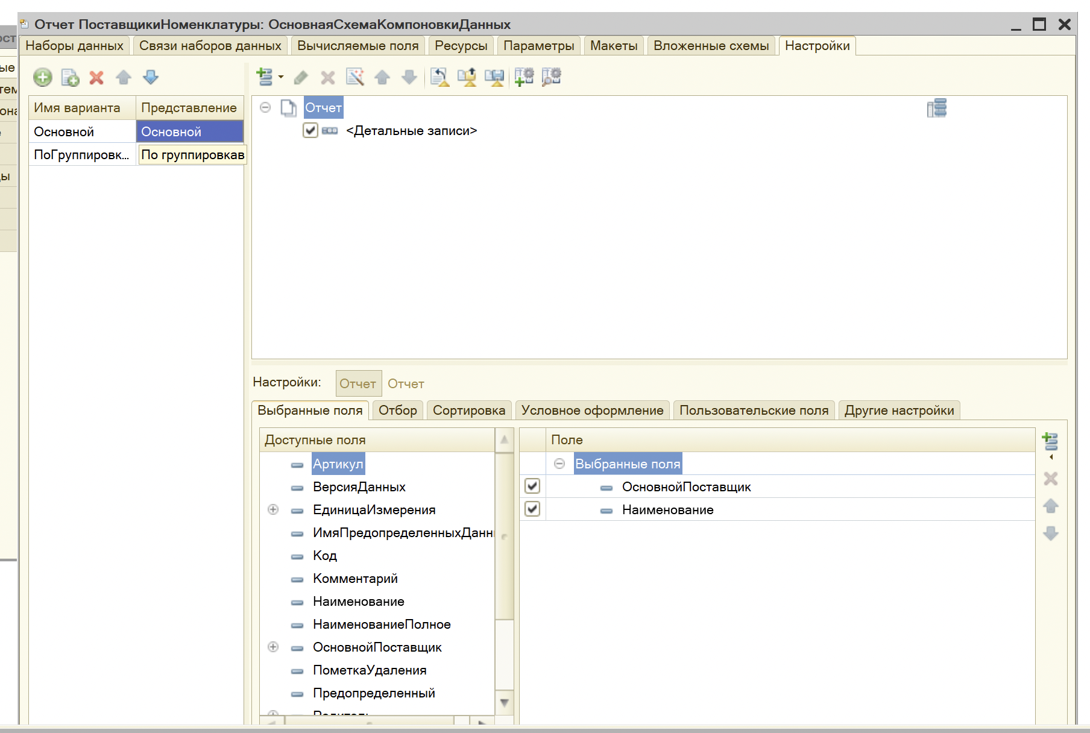

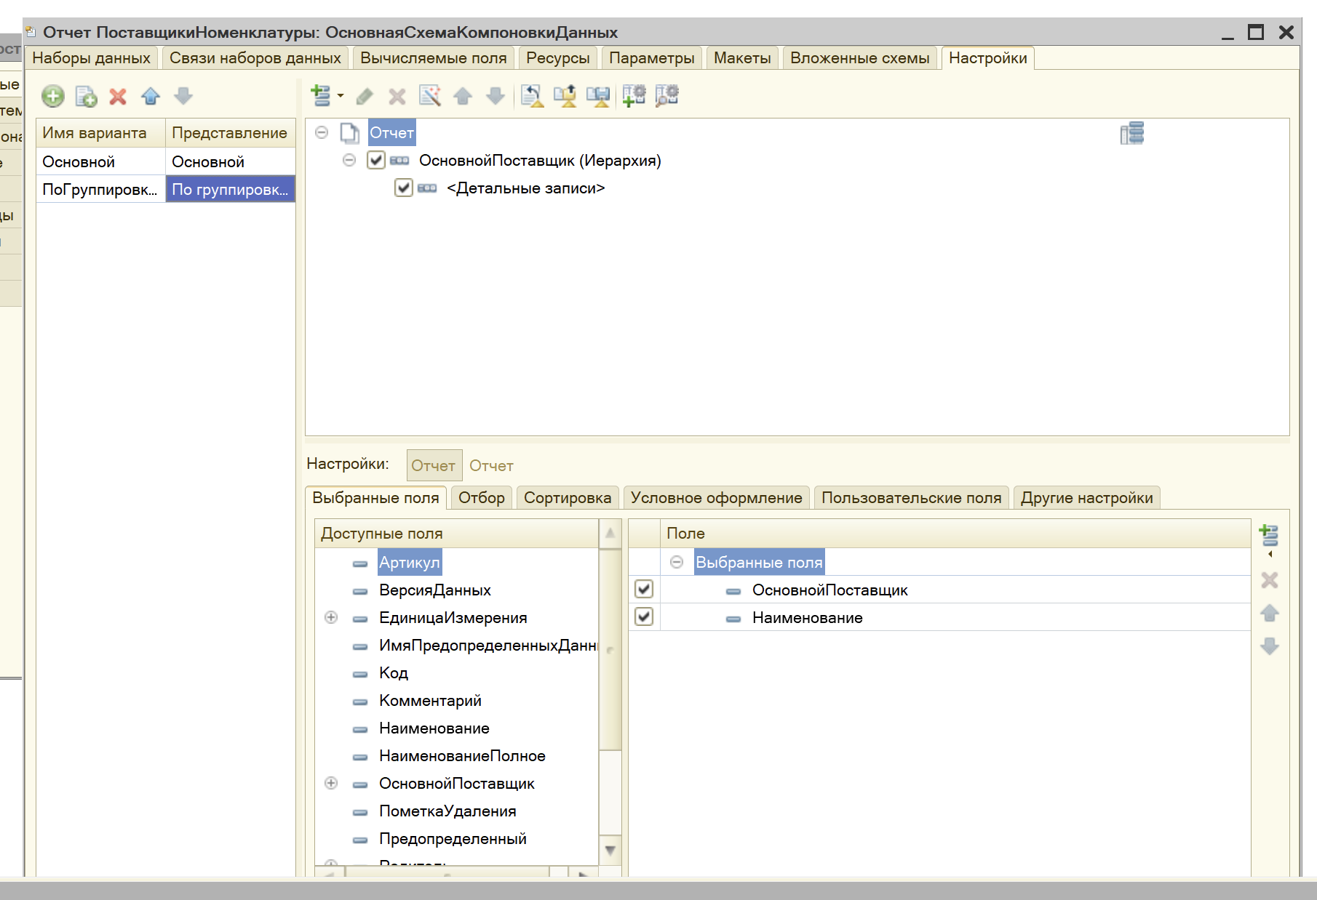

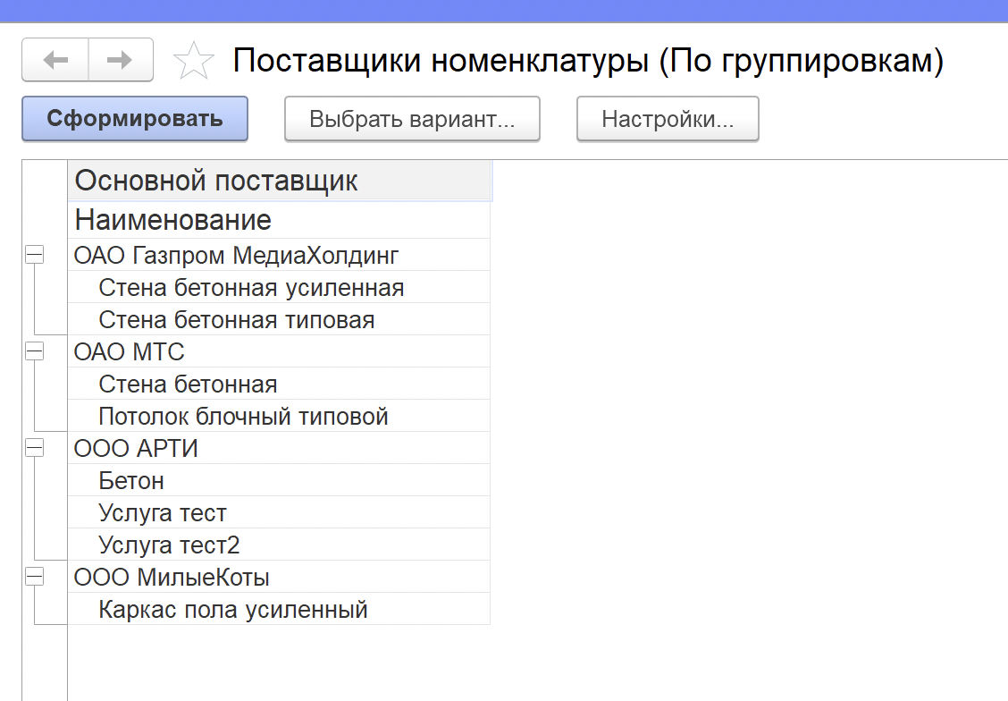

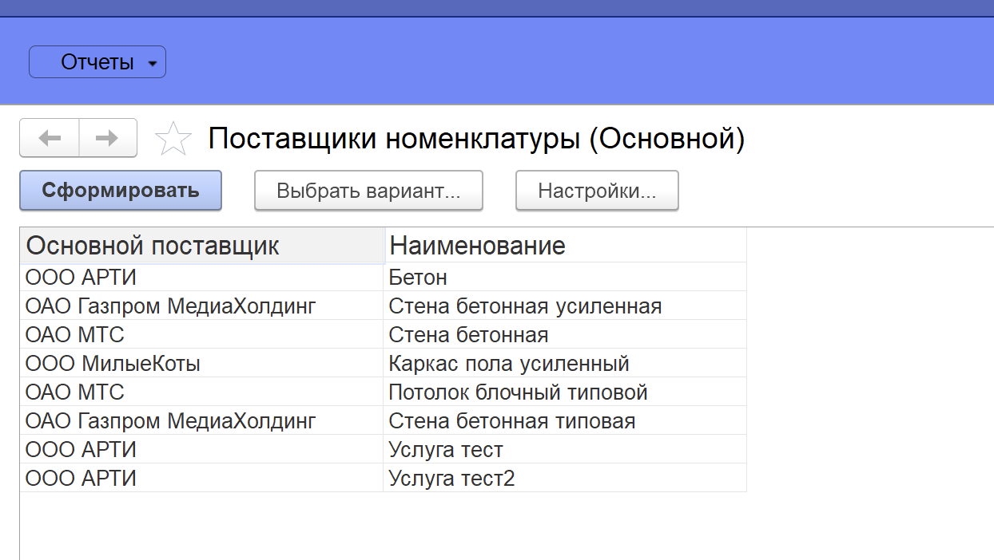

1. Создайте отчет с именем ПродажиТоваровПоДокументам. Отчет отражает данные о продажах товаров (в количественном и суммовом выражении) в разрезе клиентов и номенклатурных позиций за заданный пользователем период. Обратите внимание, что в шапке отчета поля схемы компоновки Количество, Сумма и Сумма НДС объединены в группу Показатели продаж. Источник данных для построения отчета – табличные части документов РеализацияТоваровУслуг. Данные о продажах товаров из непроведенных документов не должны попадать в отчет. Границы периода, за который нужно сформировать отчет, передаются в запрос через параметры НачалоПериода и КонецПериода (тип Дата, состав Дата). Необходимо предусмотреть автоматическое приведение даты, заданной в поле КонецПериода, к концу дня. Вариант отчета содержит группировки по клиенту и номенклатуре, а также итоги по каждому клиенту и в целом по всему отчету.

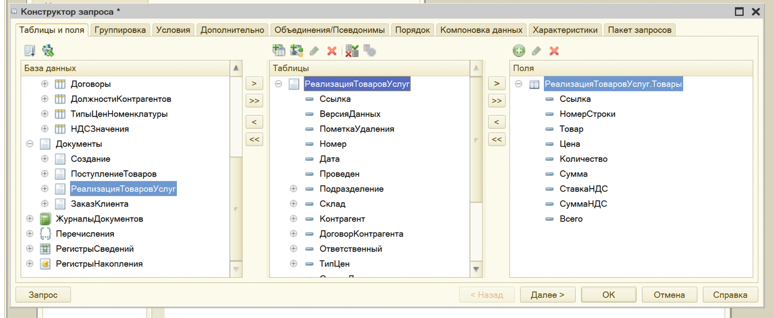

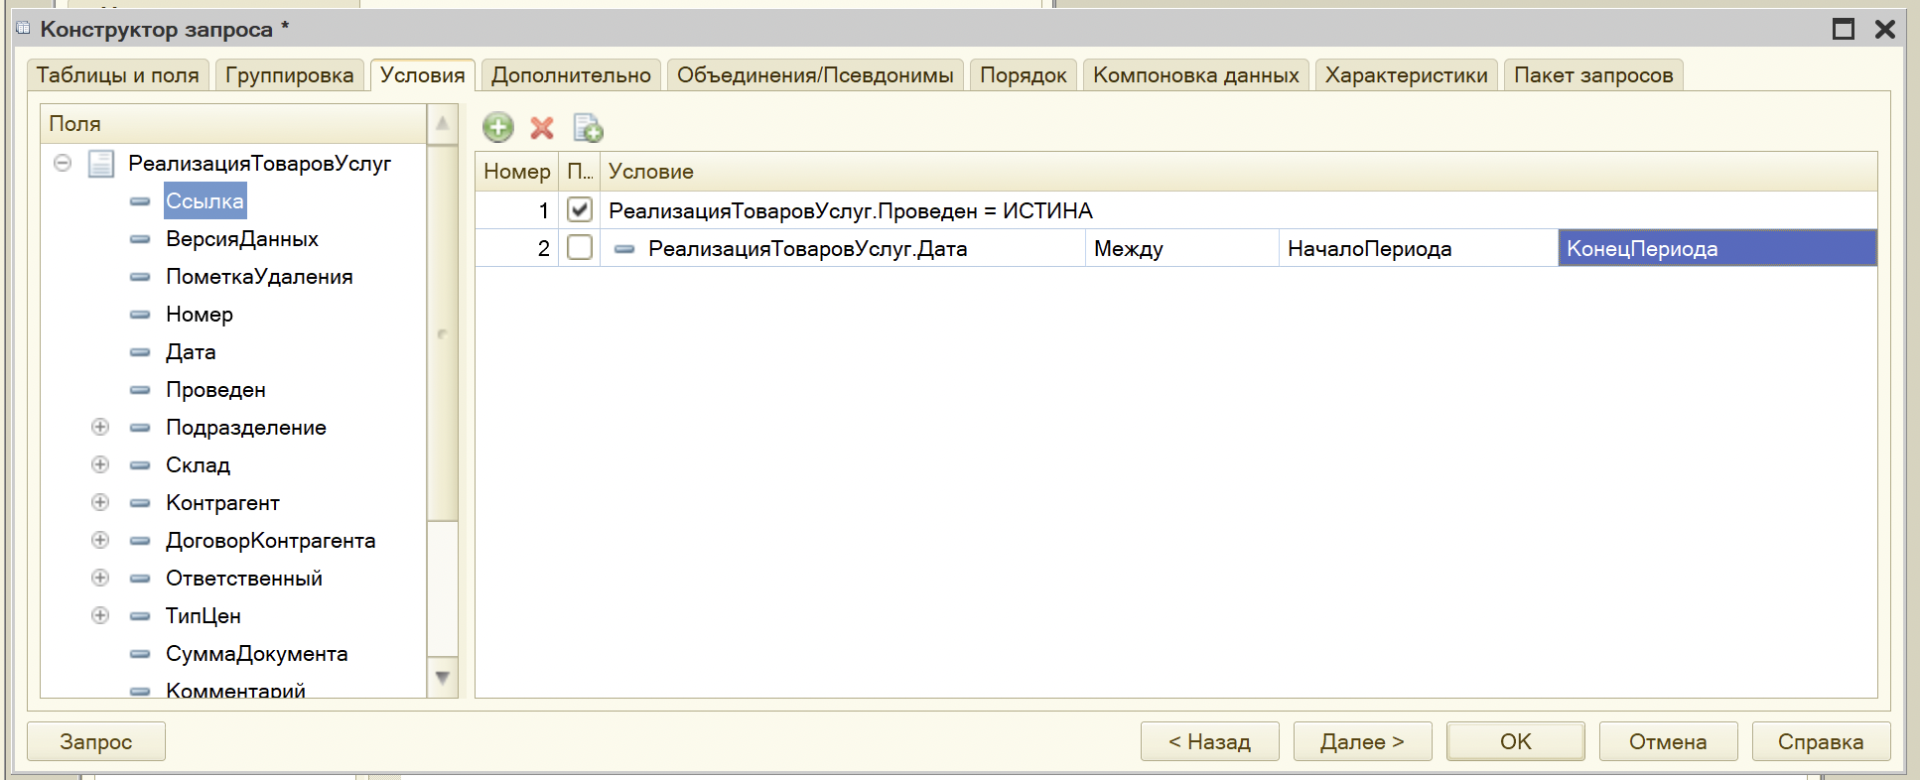

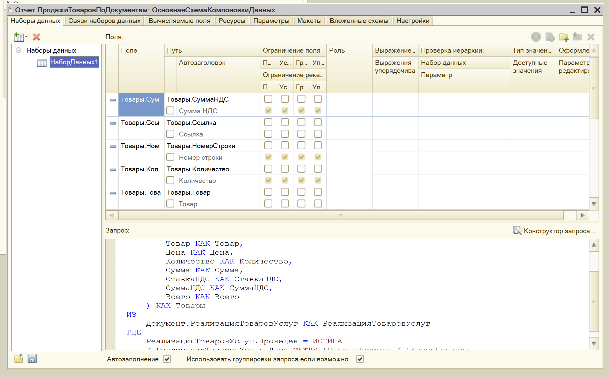

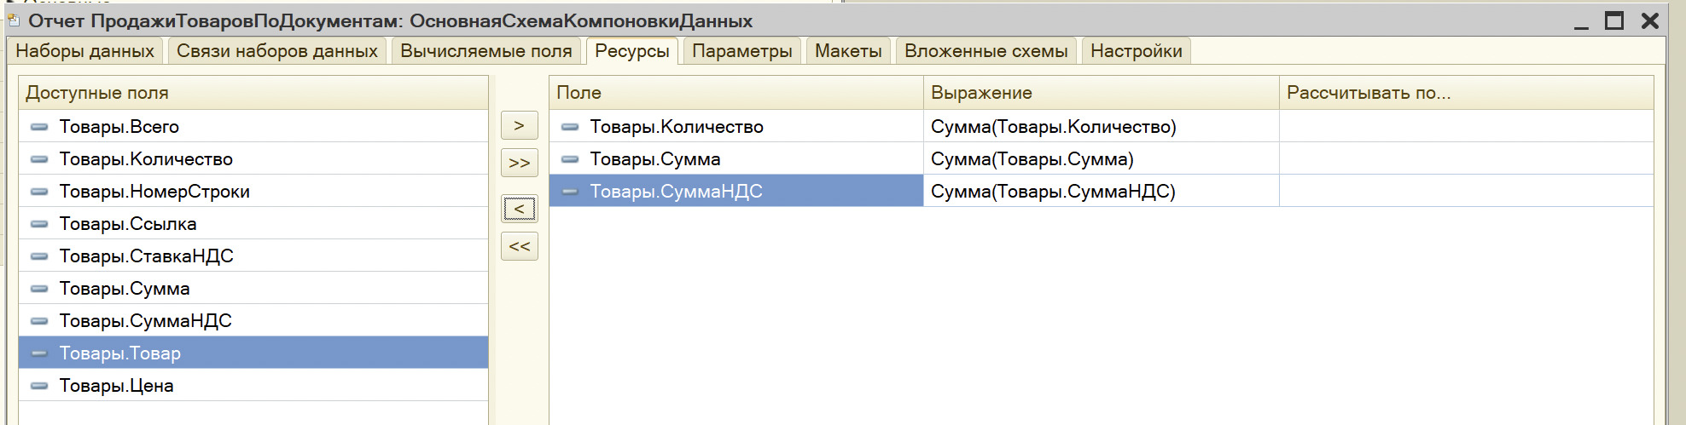

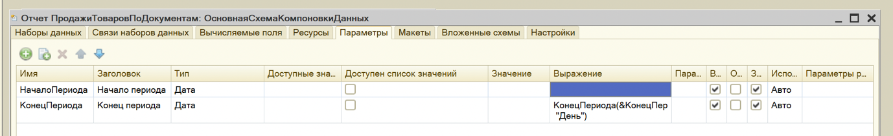

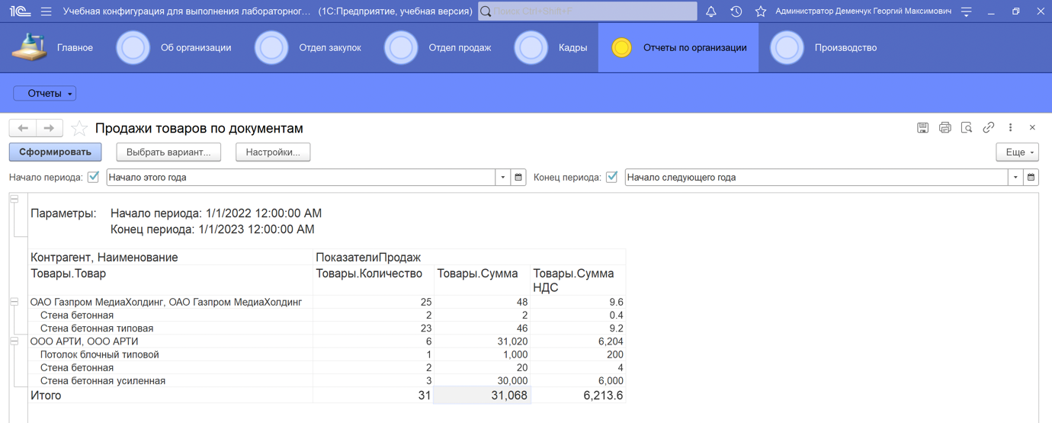

1. Выполните пример по созданию отчета ОстаткиВзаиморасчетов.

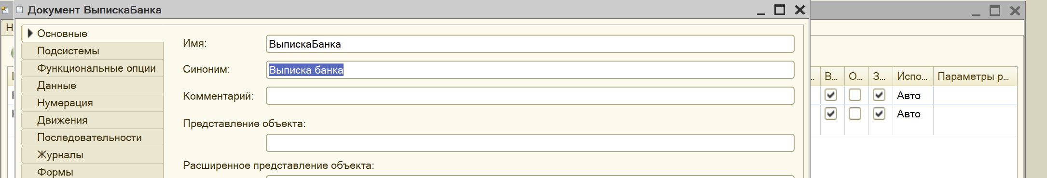

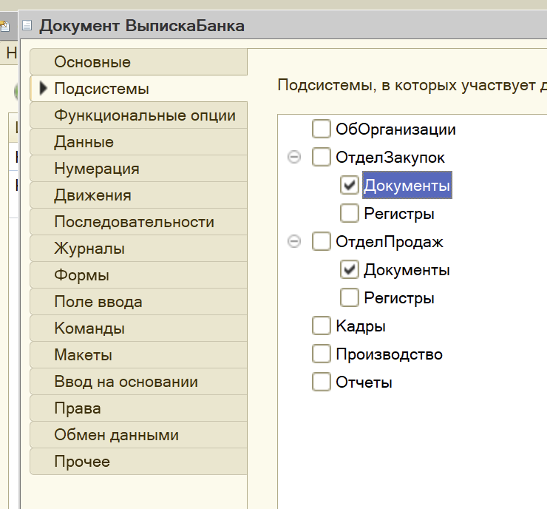

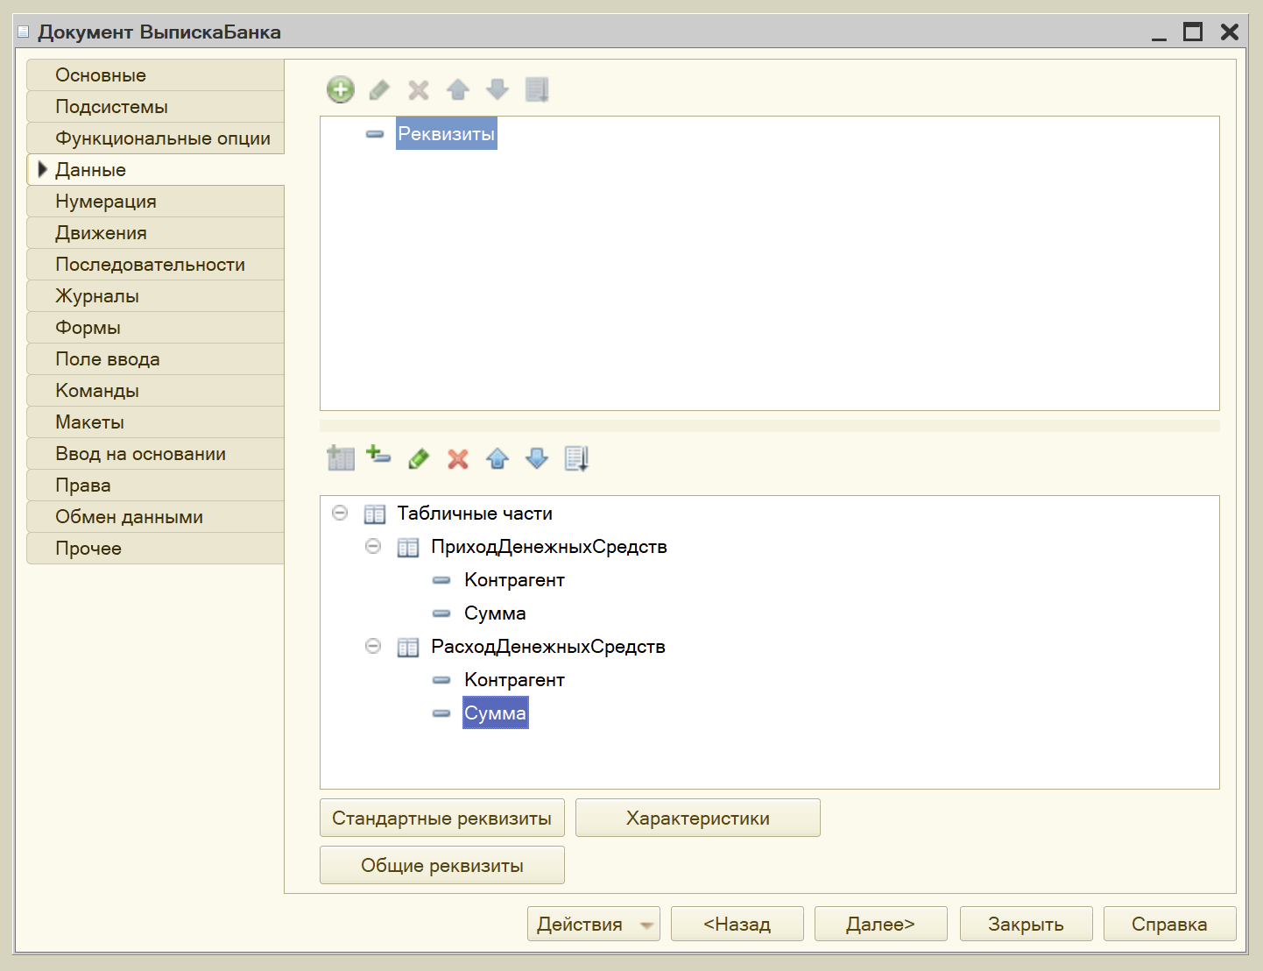

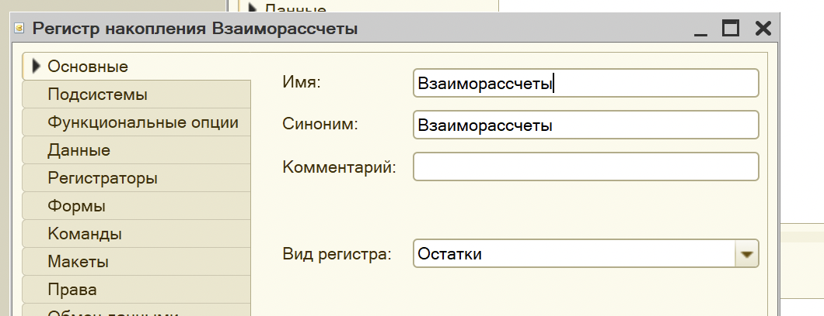

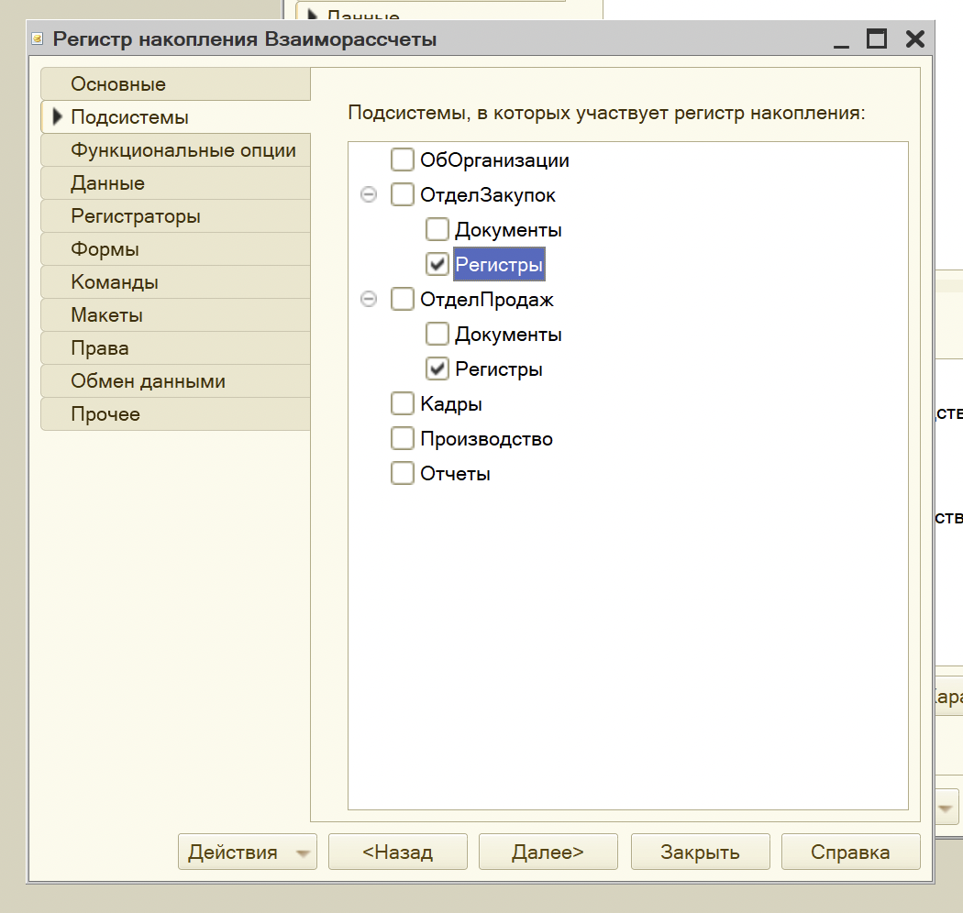

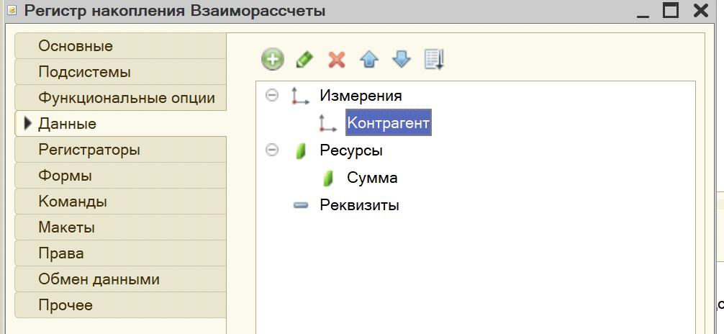

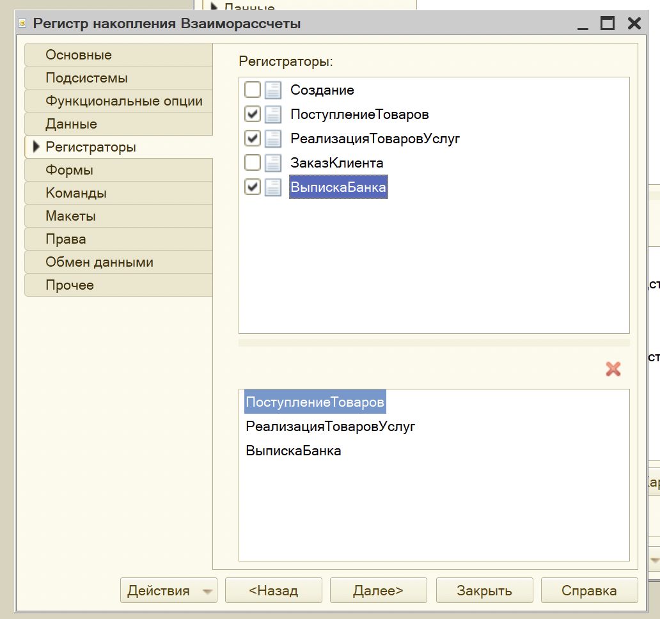

Настройка проведения ВыпискиБанка

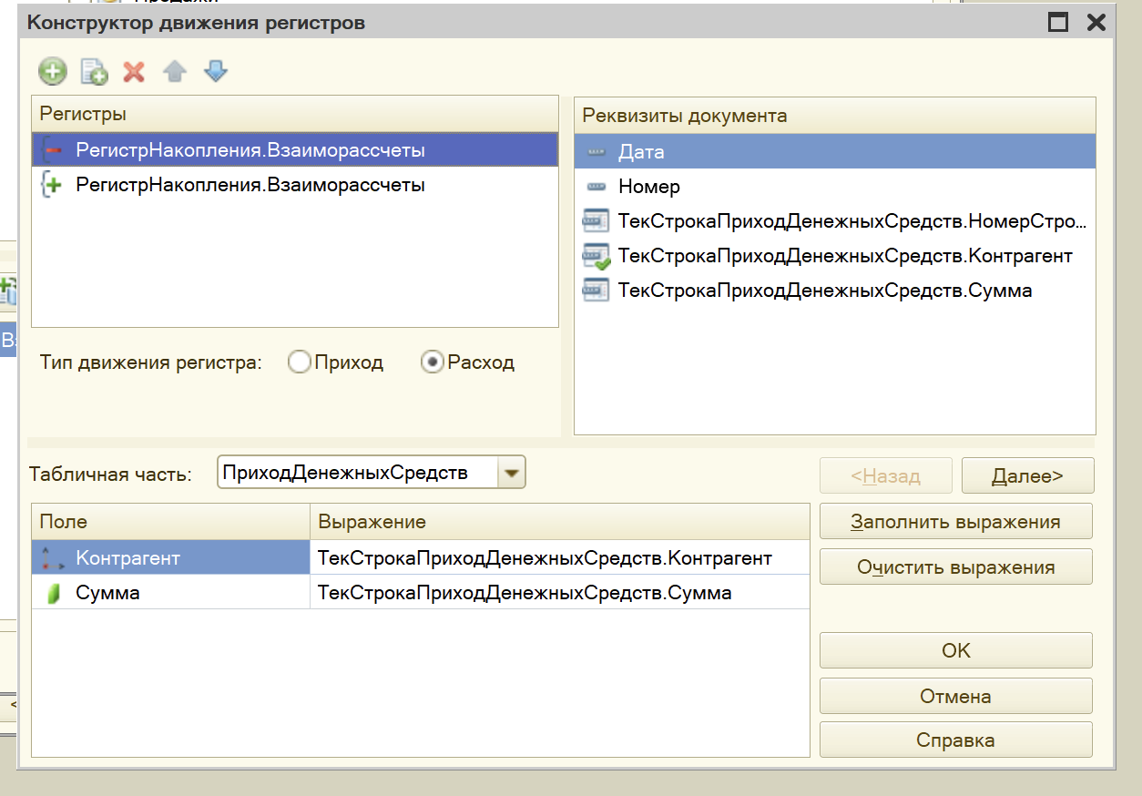

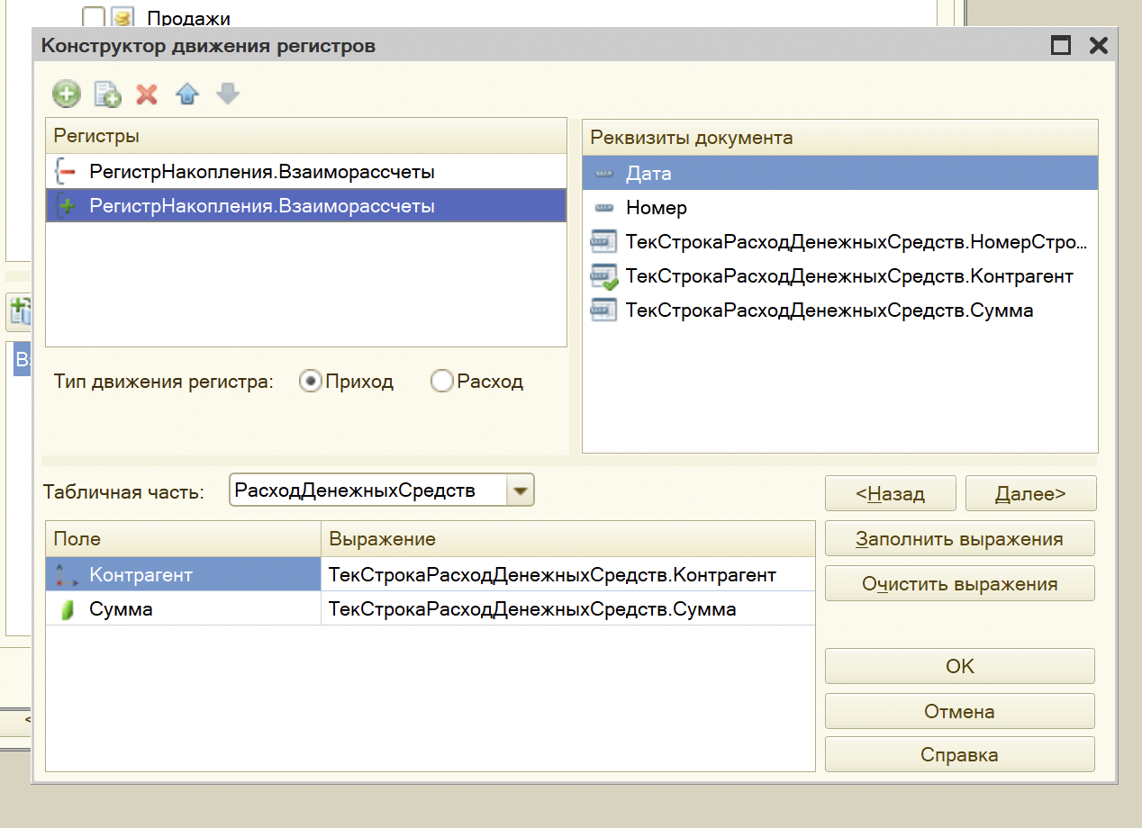

Настройки проведения ПоступлениеТоваров

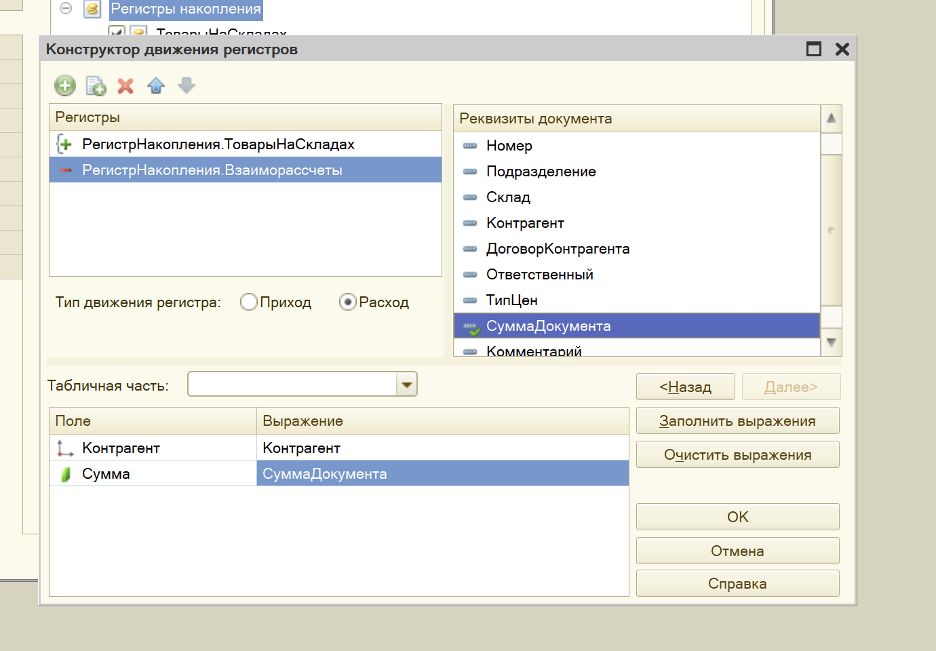

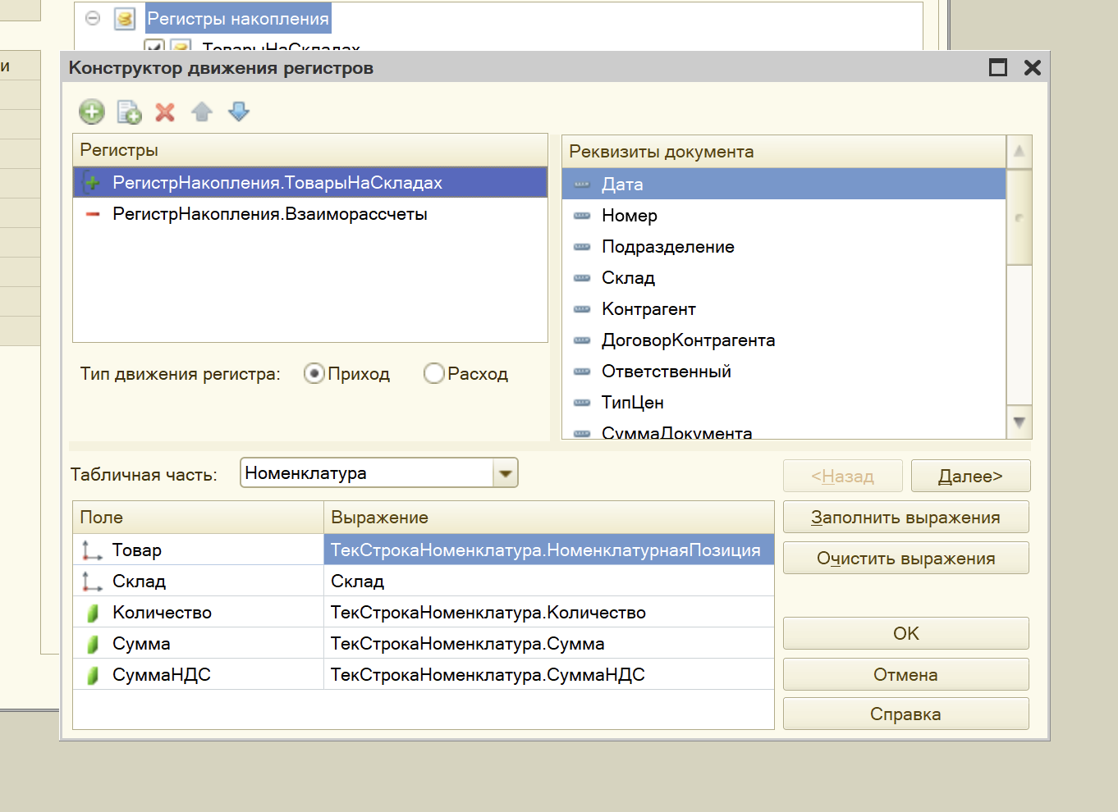

Настройка проведения РеализацияТоваровУслуг

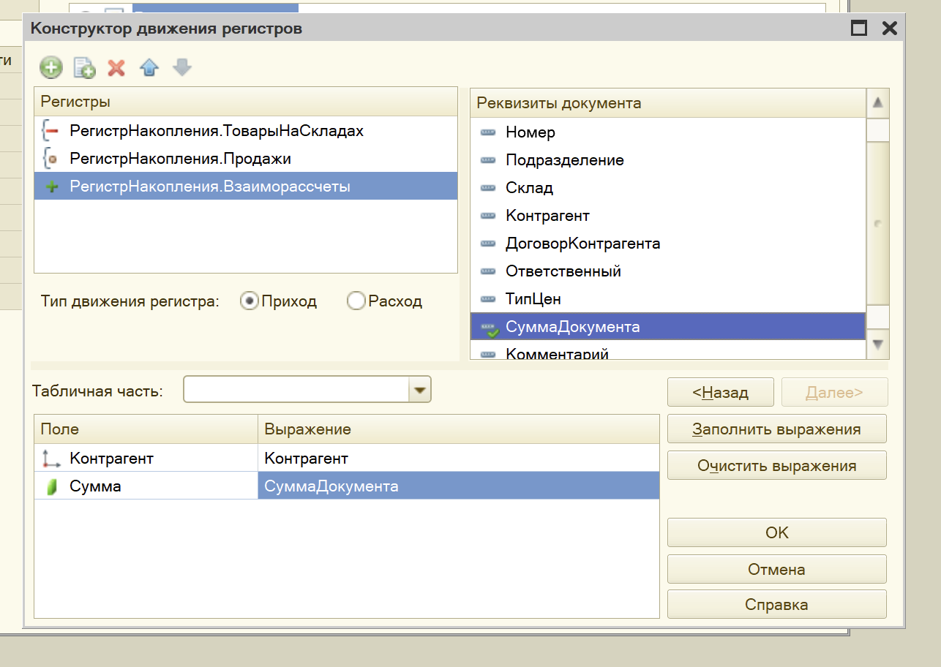

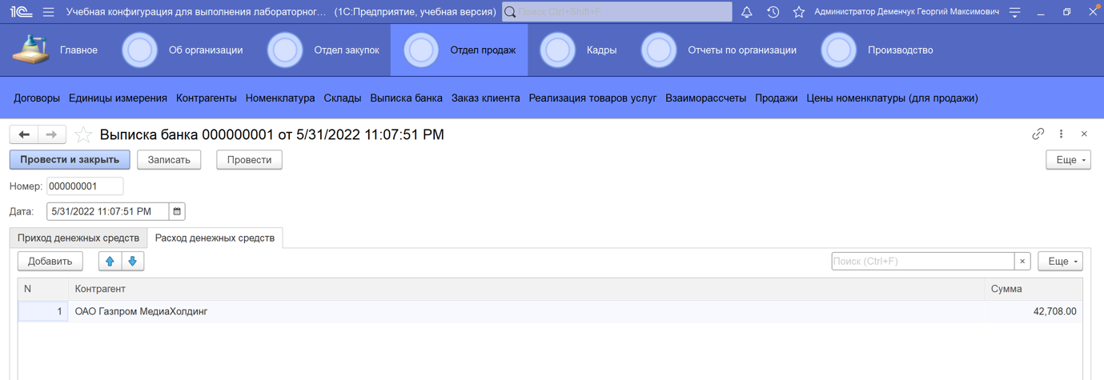

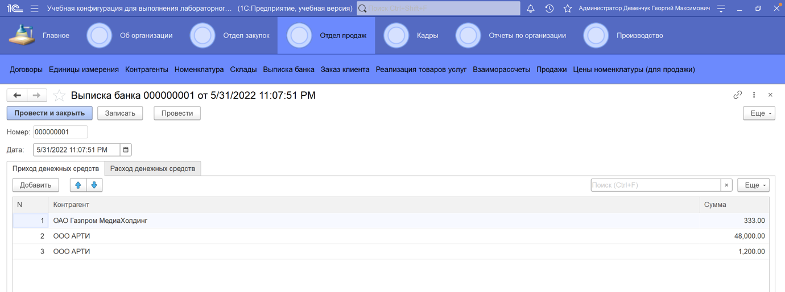

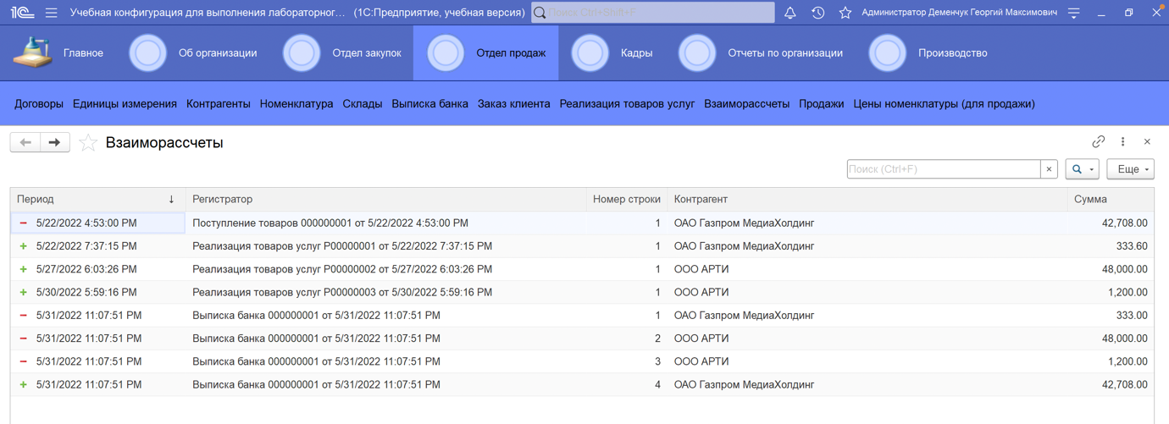

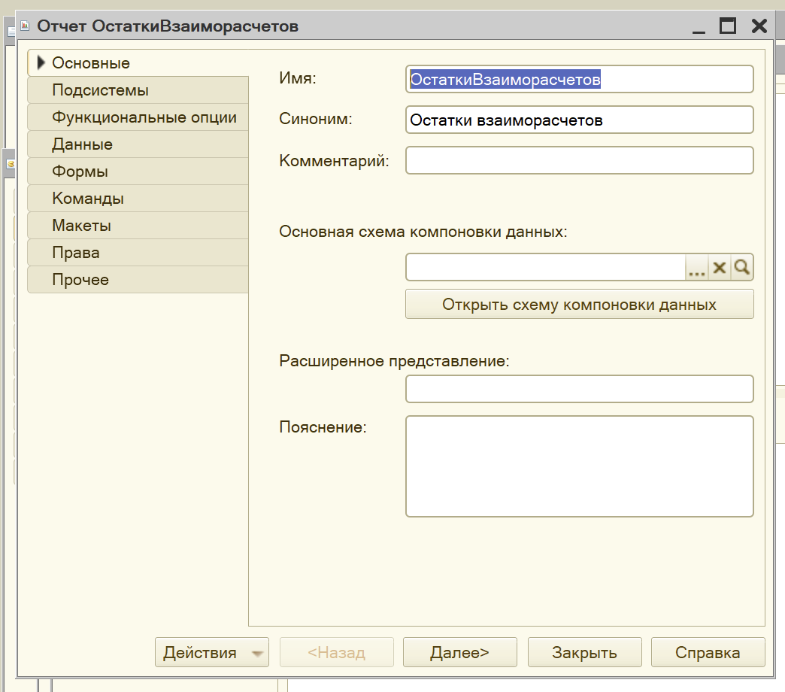

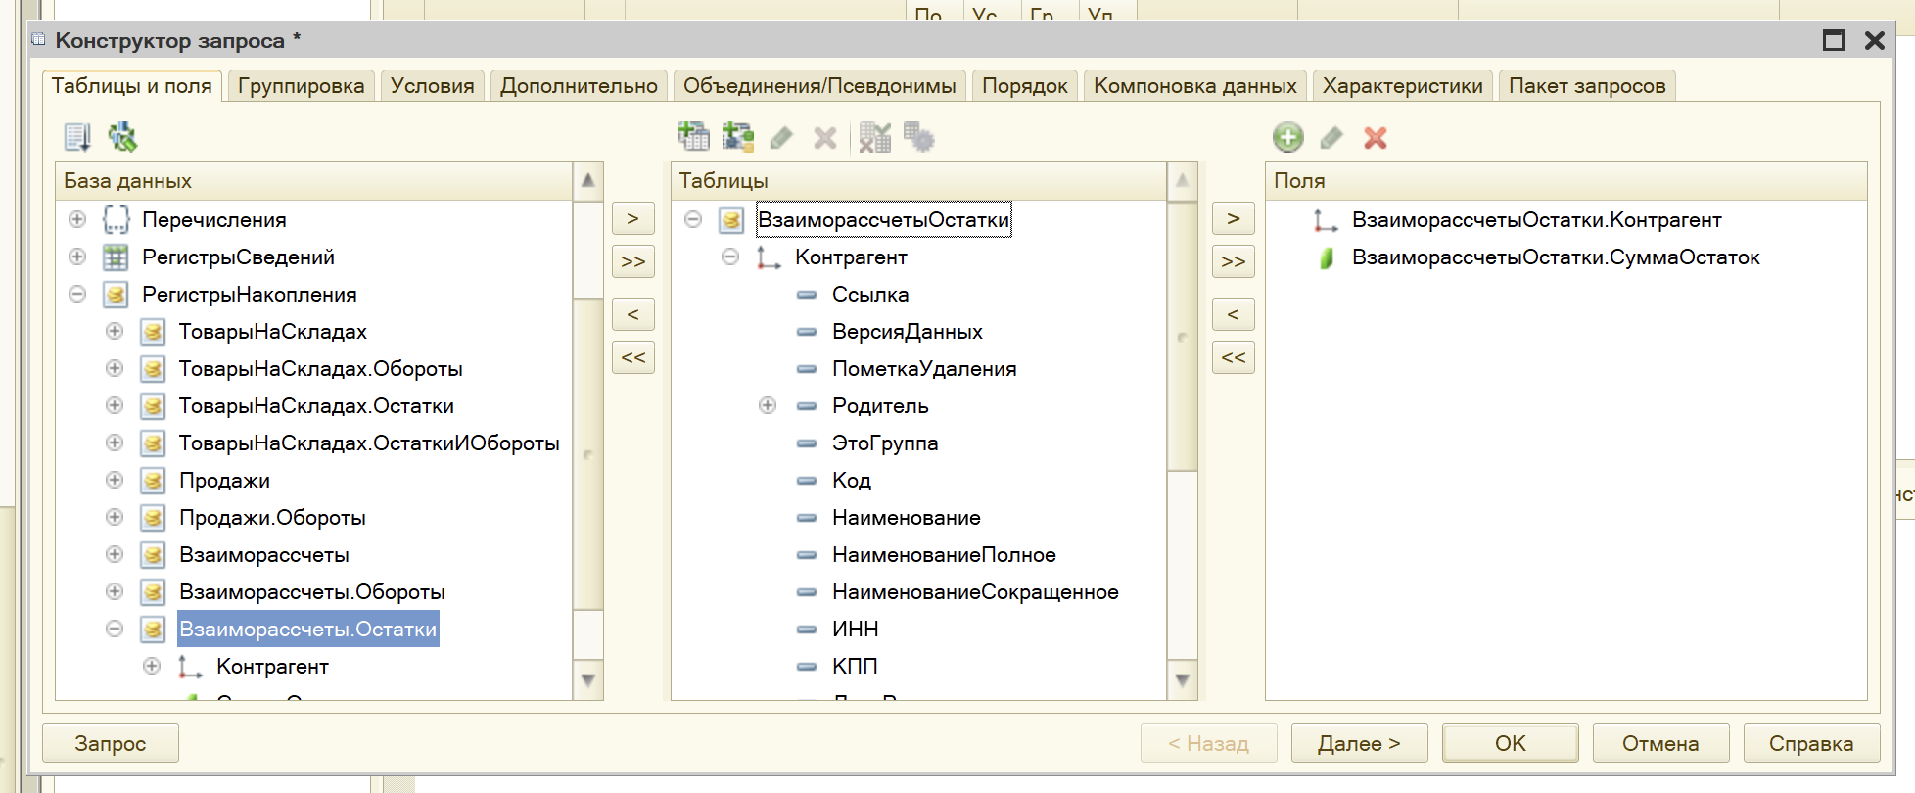

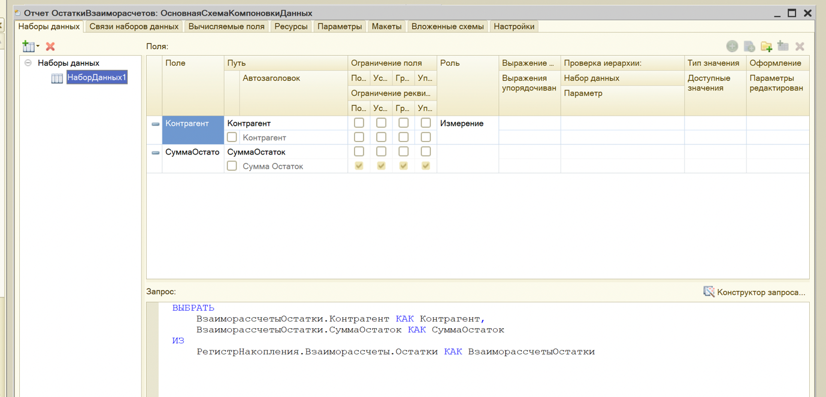

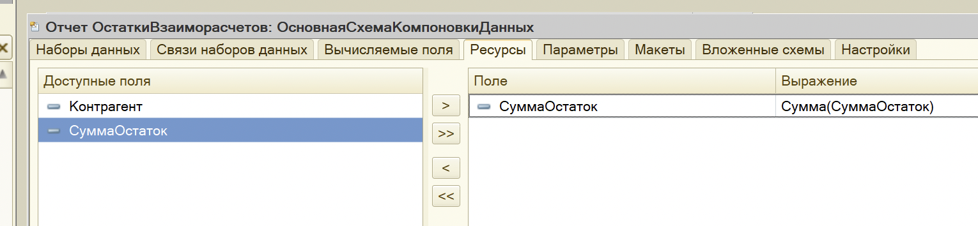

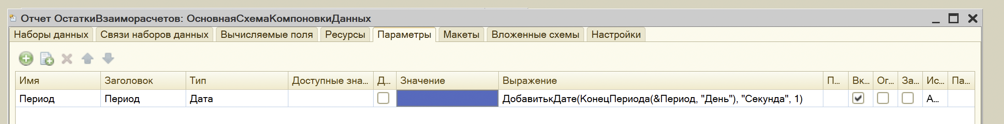

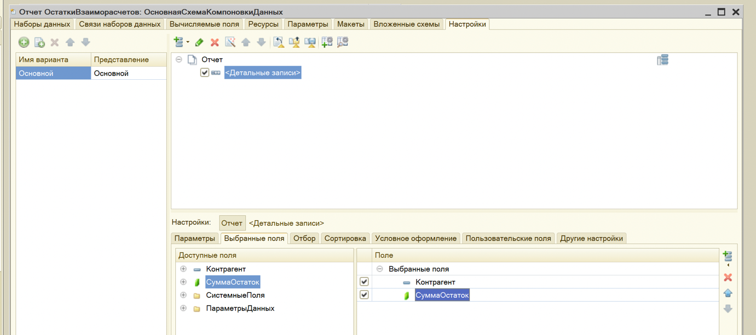

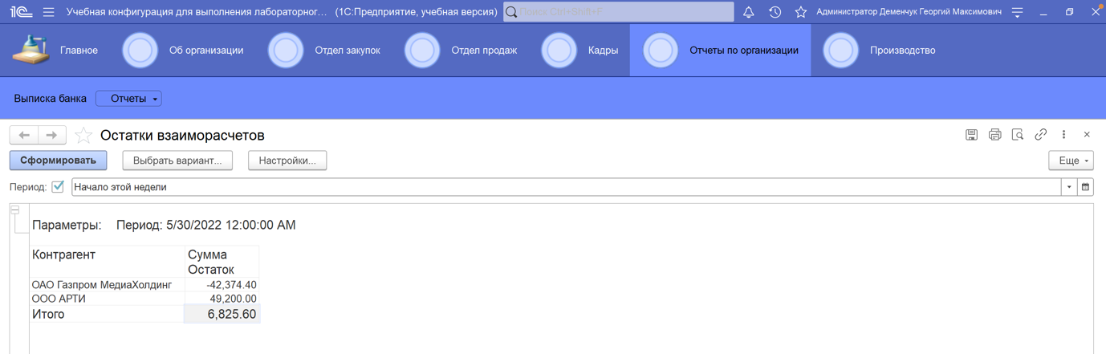

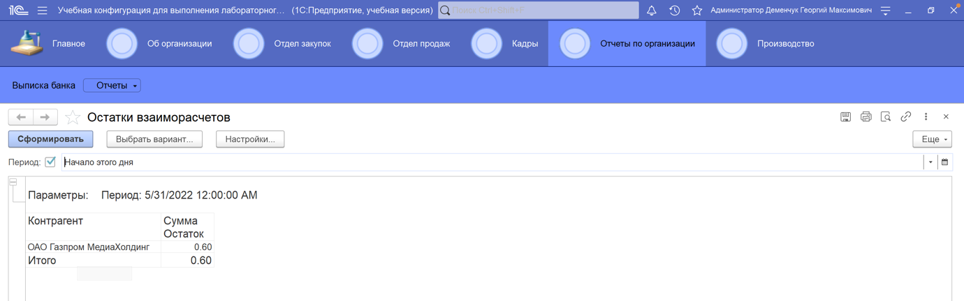

1. Создайте отчет с именем ПродажиТоваров. В п.3 содержания работы для получения данных о продажах были использованы табличные части документов. Реализуйте задание более корректным способом (на основе виртуальной таблицы соответствующего регистра накопления)

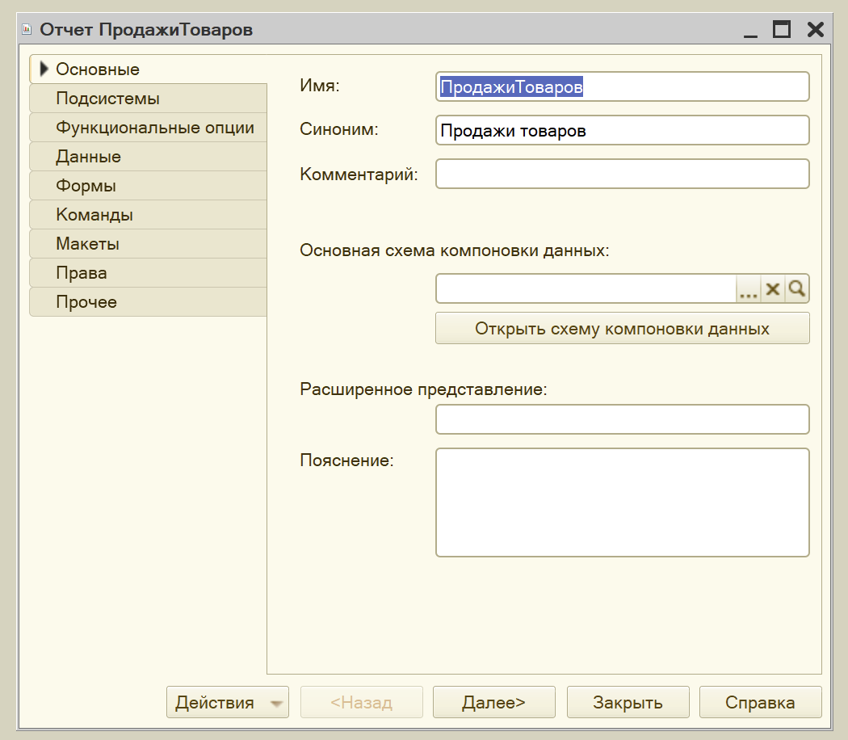

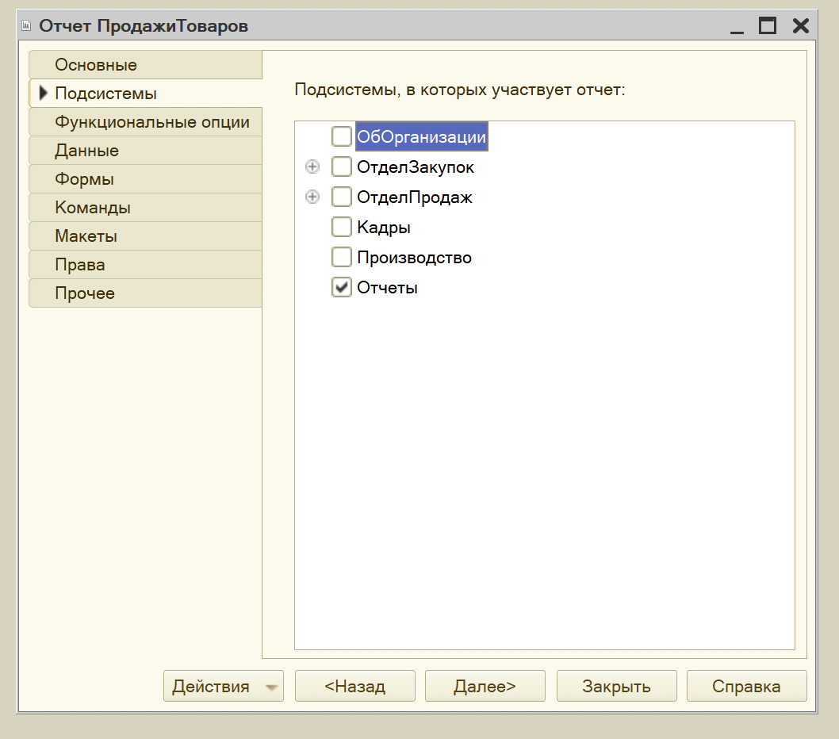

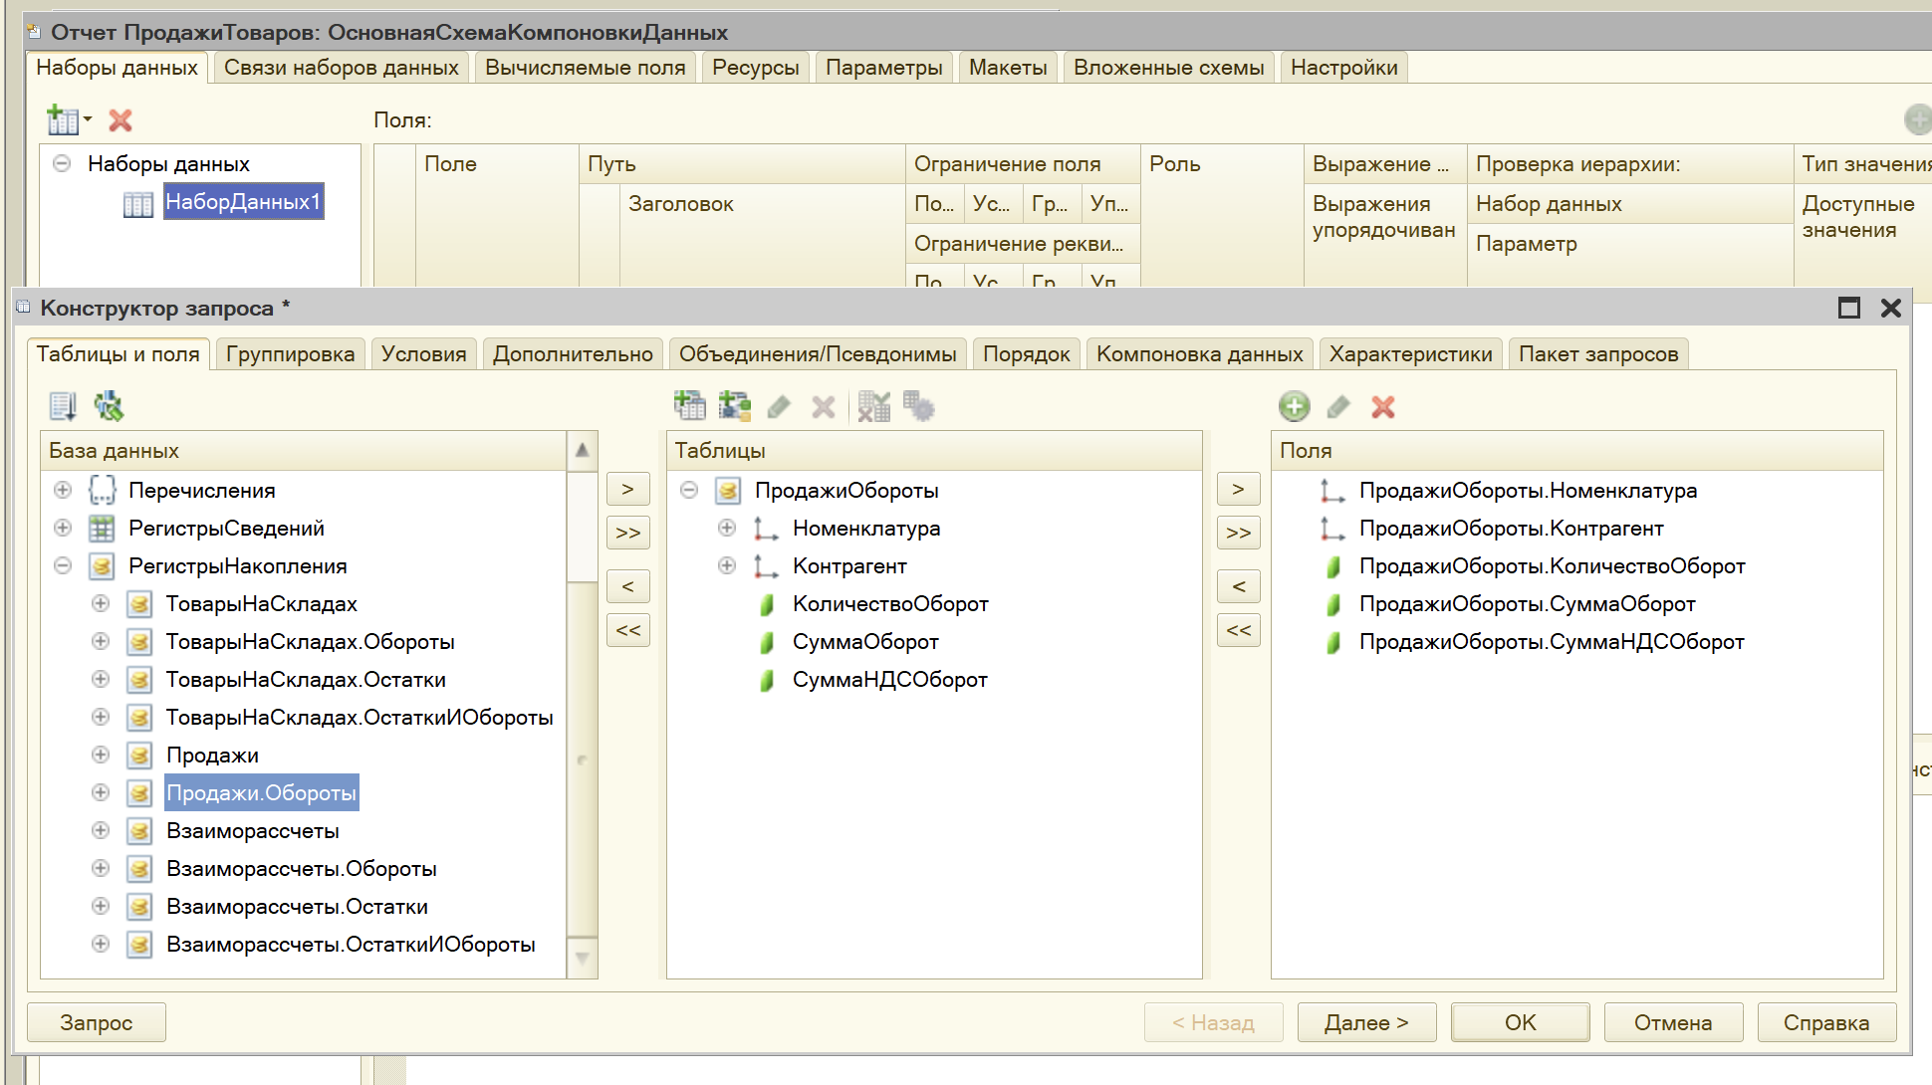

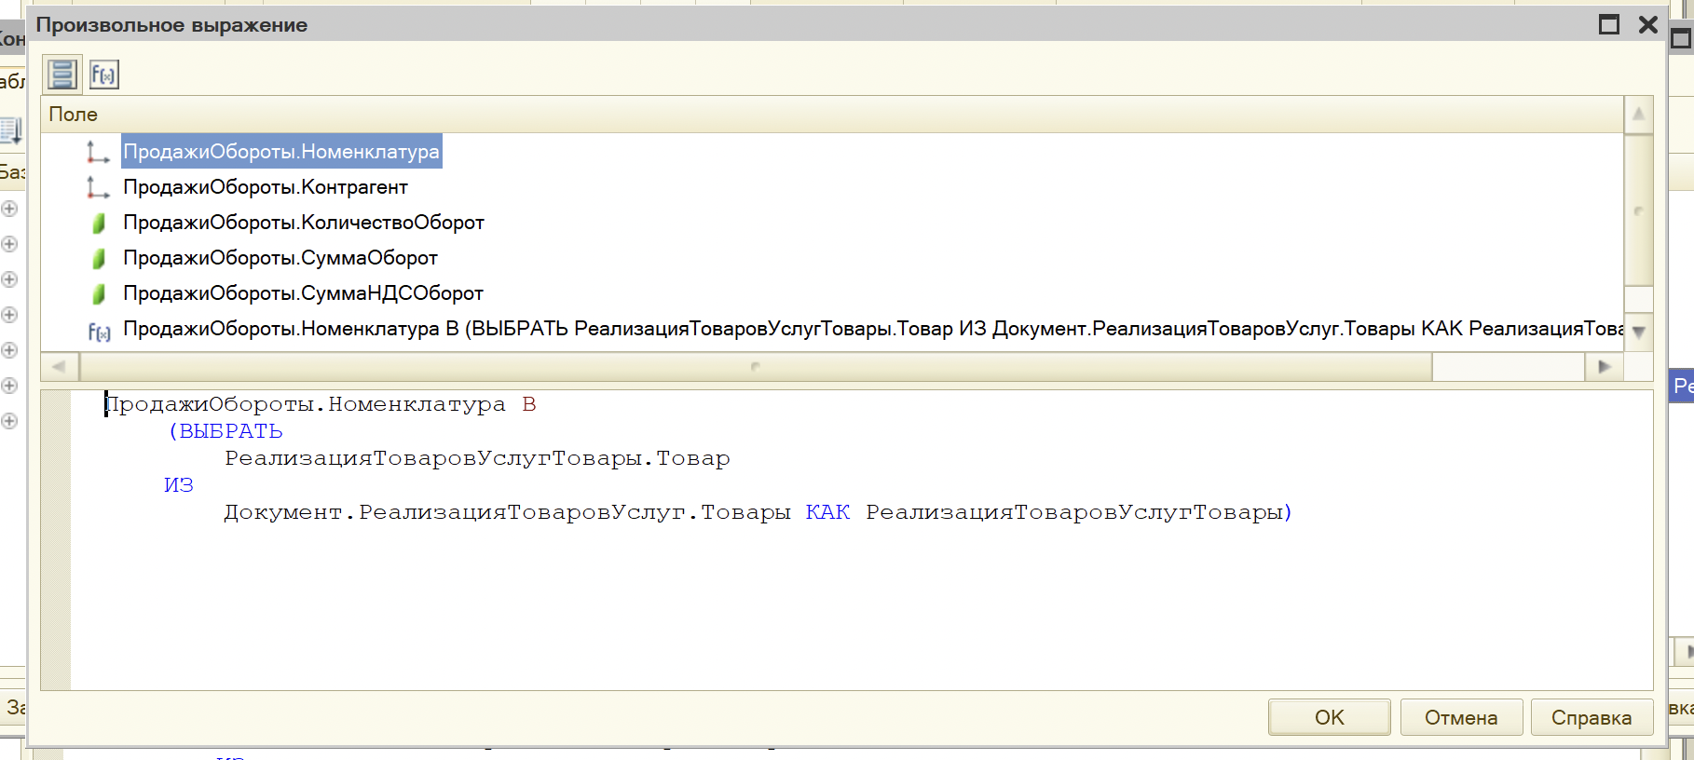

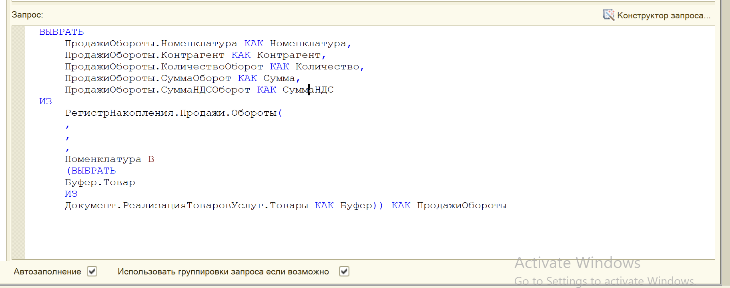

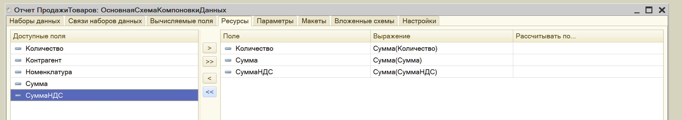

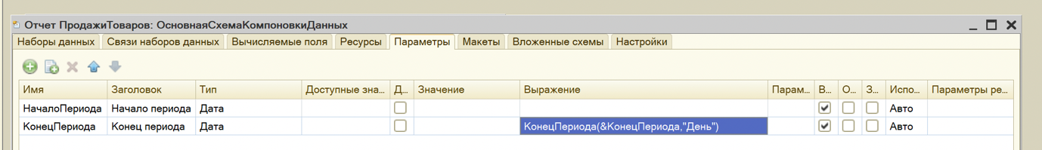

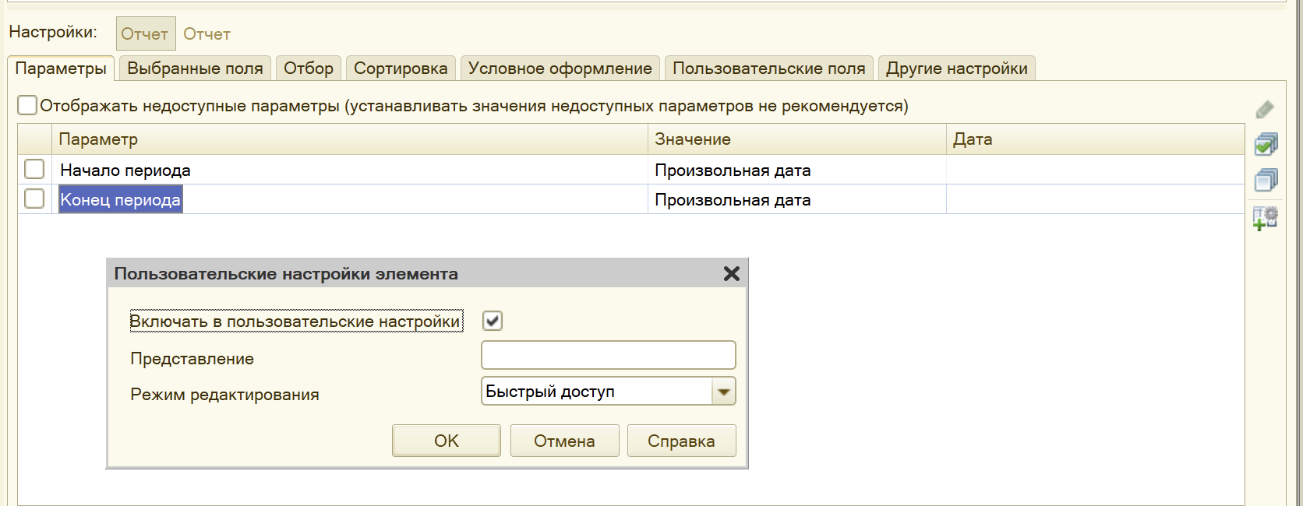

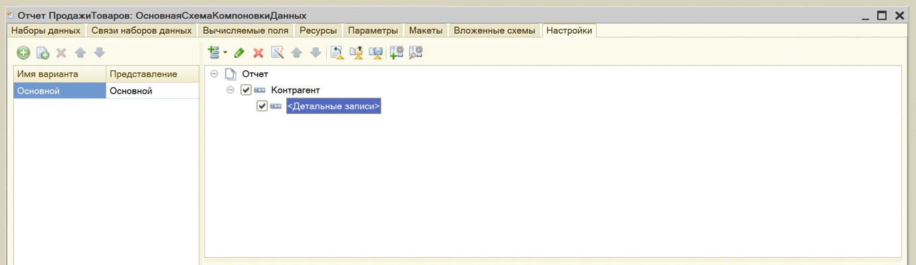

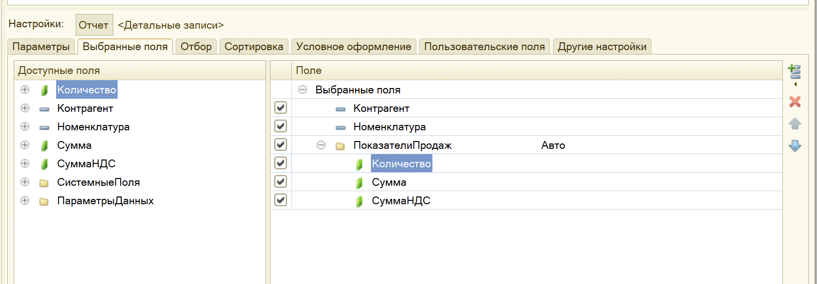

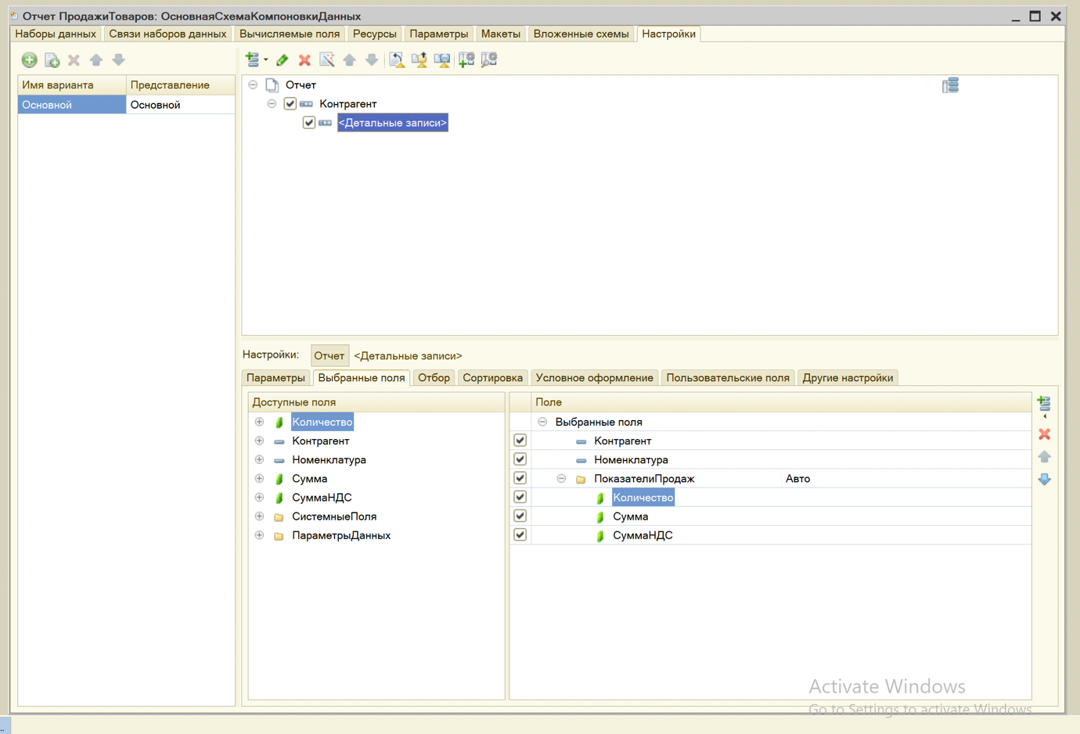

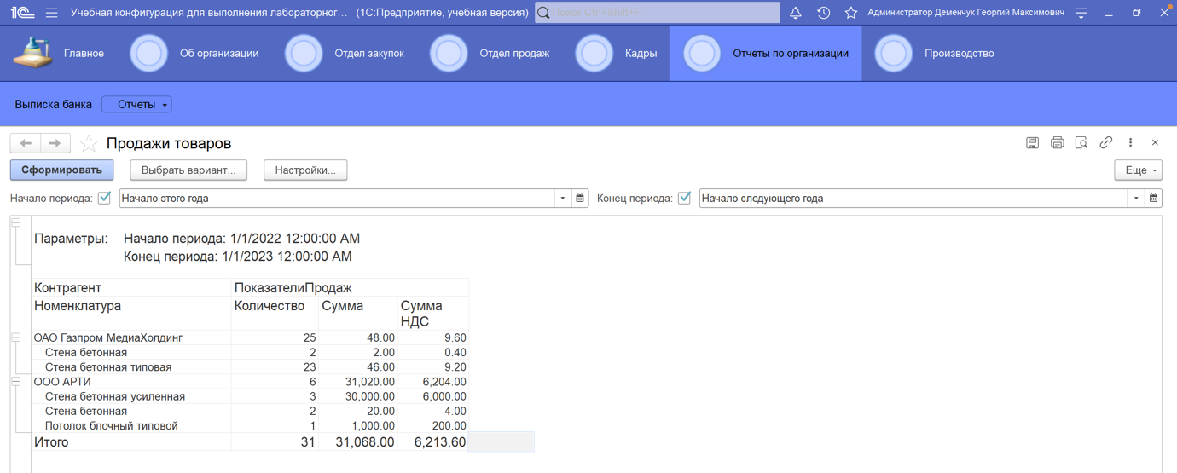

1. Создайте отчет с именем ПродажиНоменклатурыДокумента, реализующий вывод информация о продажах (в количественном и суммовом выражении) тех товаров, которые содержатся в табличной части документа РеализацияТоваровУслуг, указываемого в качестве параметра в форме отчета. Используйте подзапрос в параметрах виртуальной таблицы (рис. 88, 89).

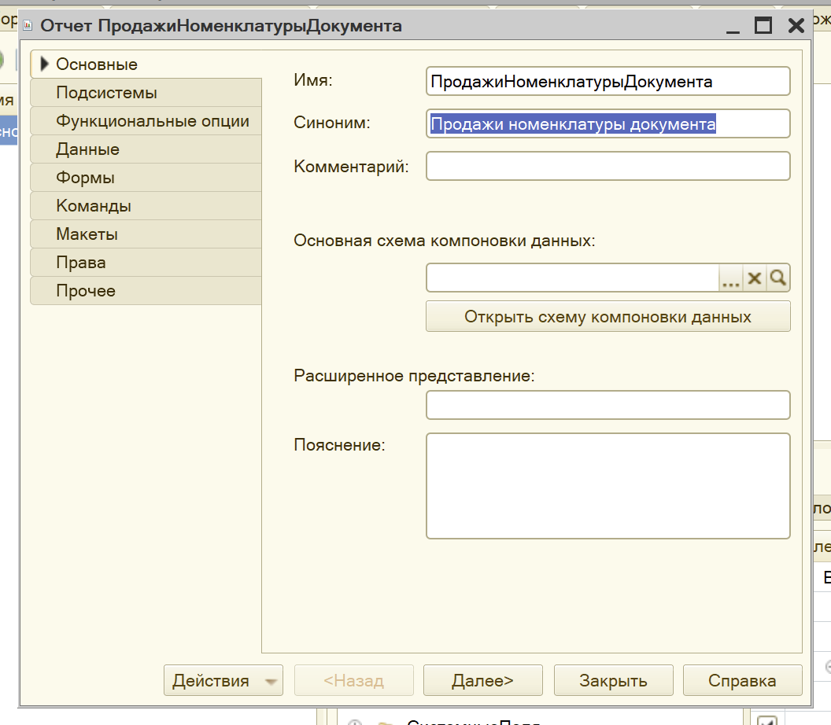

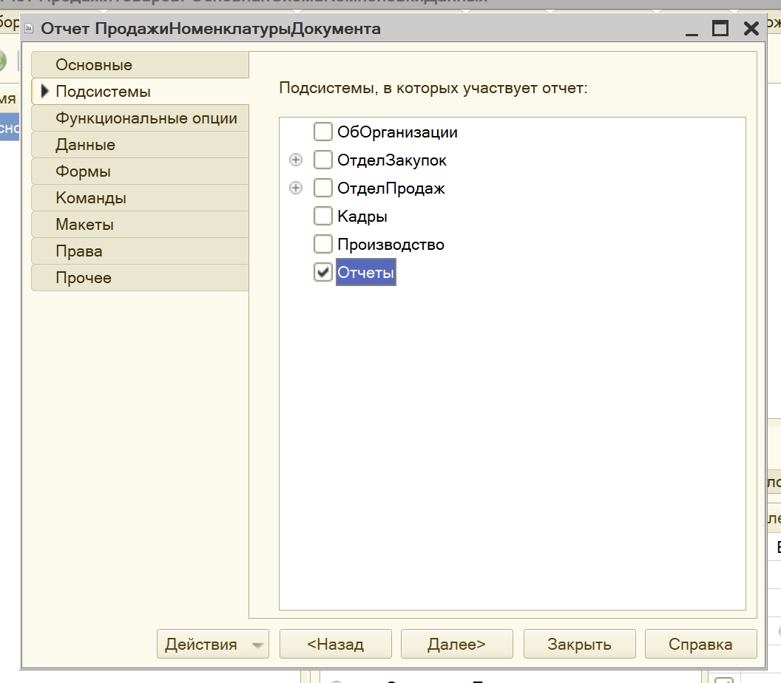

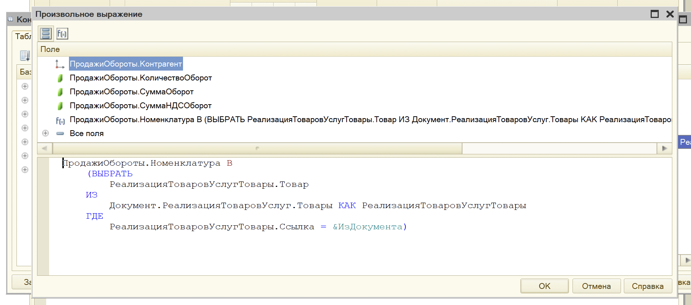

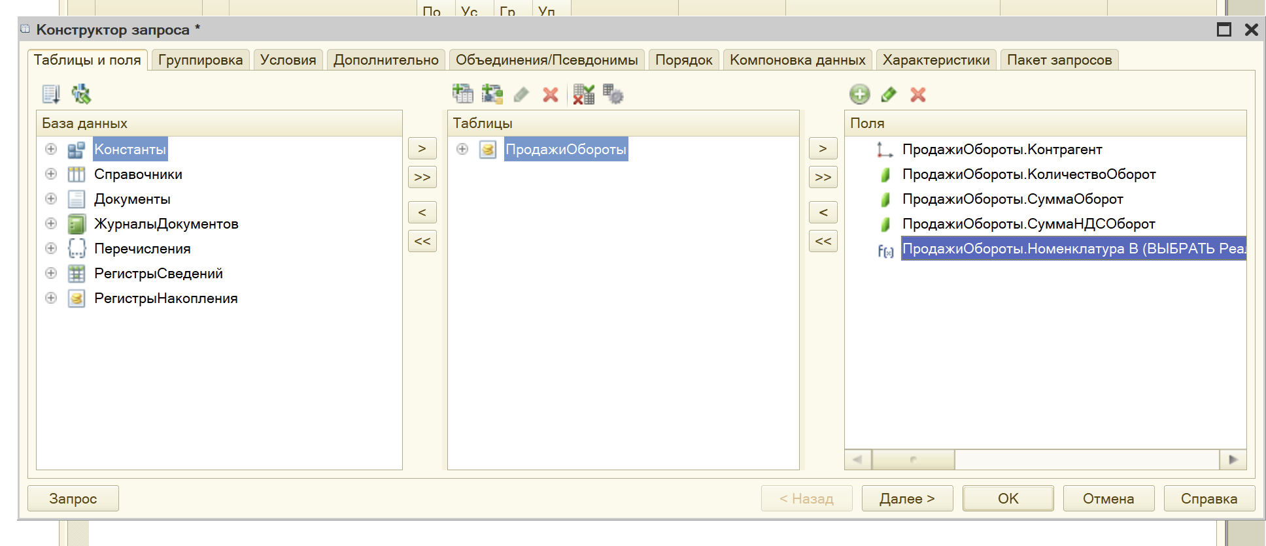

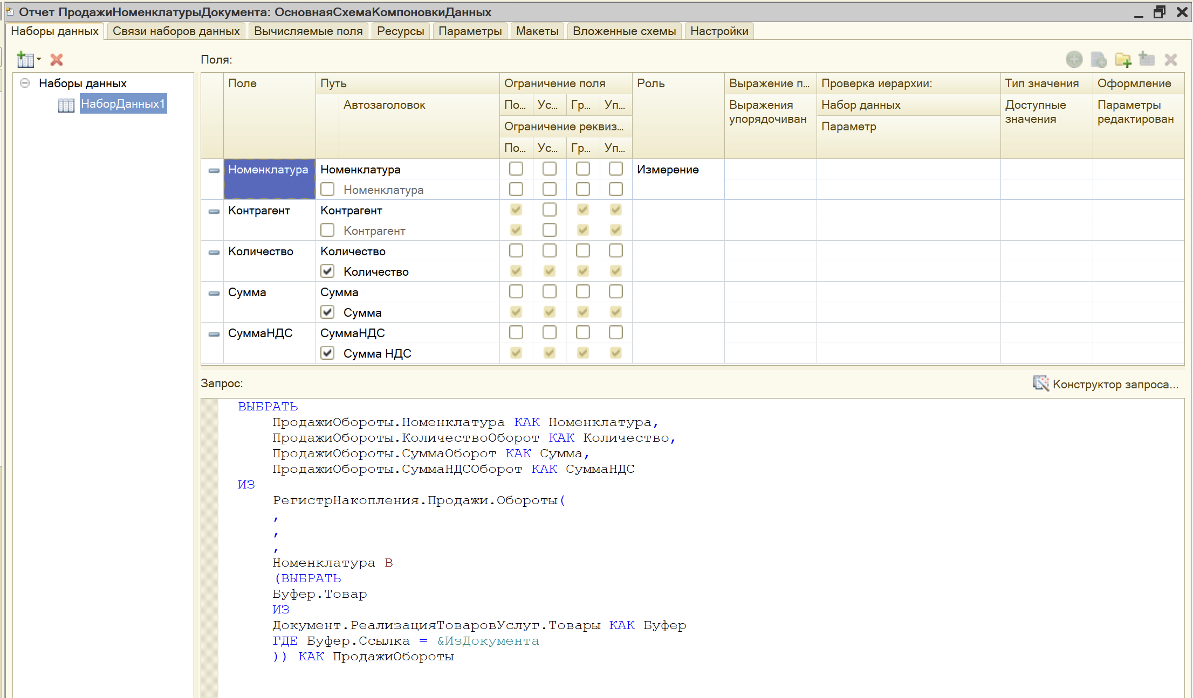

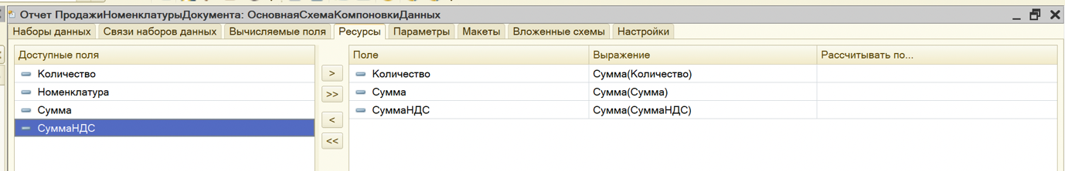

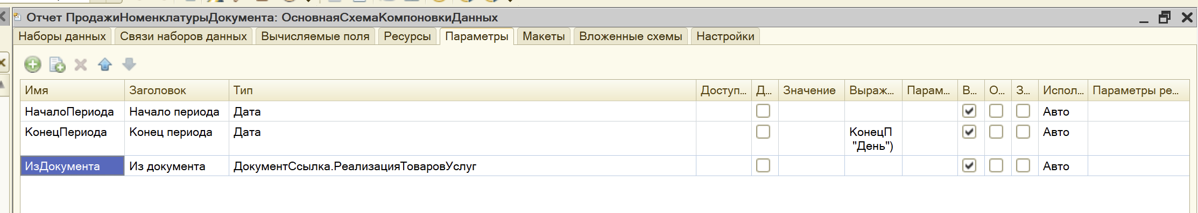

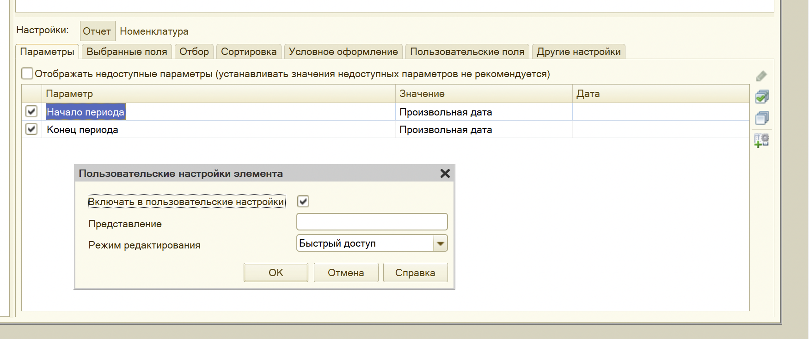

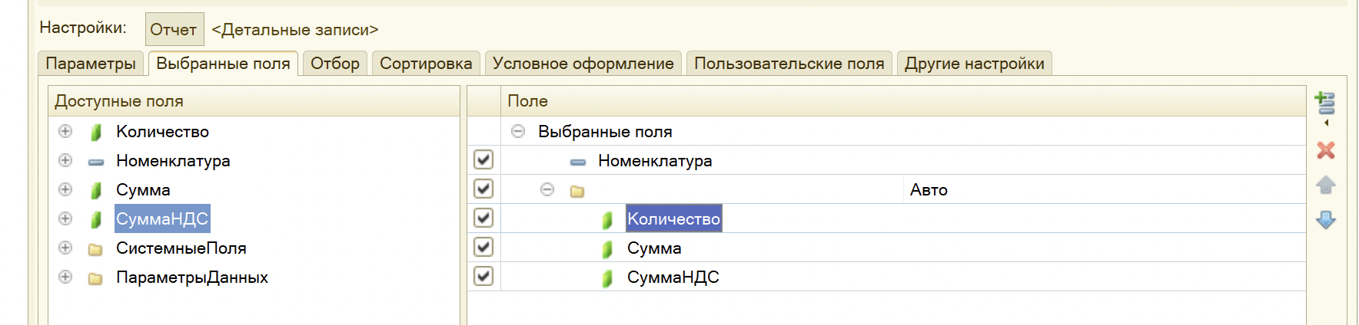

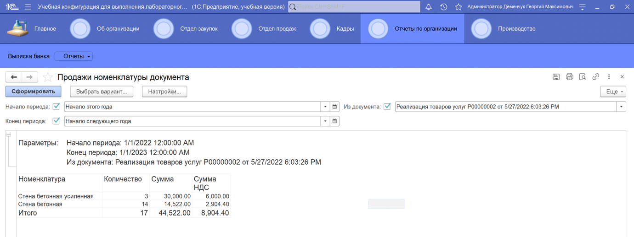

1. Добавьте в состав конфигурации новый отчет копированием отчета, созданного по п.5. Имя нового объекта – СводныйОтчетОПродажахТовара. Отчет содержит один вариант с тремя способами представления информации о продажах: 1) в виде таблицы, по строкам – товары, по колонкам – контрагенты; 2) в виде линейного списка, по клиентам и без разделения на номенклатуру; 3) в виде списка, по клиенту и в разрезе номенклатуры. Обратите внимание, что каждая часть отчета содержит свой заголовок. Заголовки можно задать в конструкторе схемы компоновки данных на вкладке Настройки (список параметров Другие настройки).

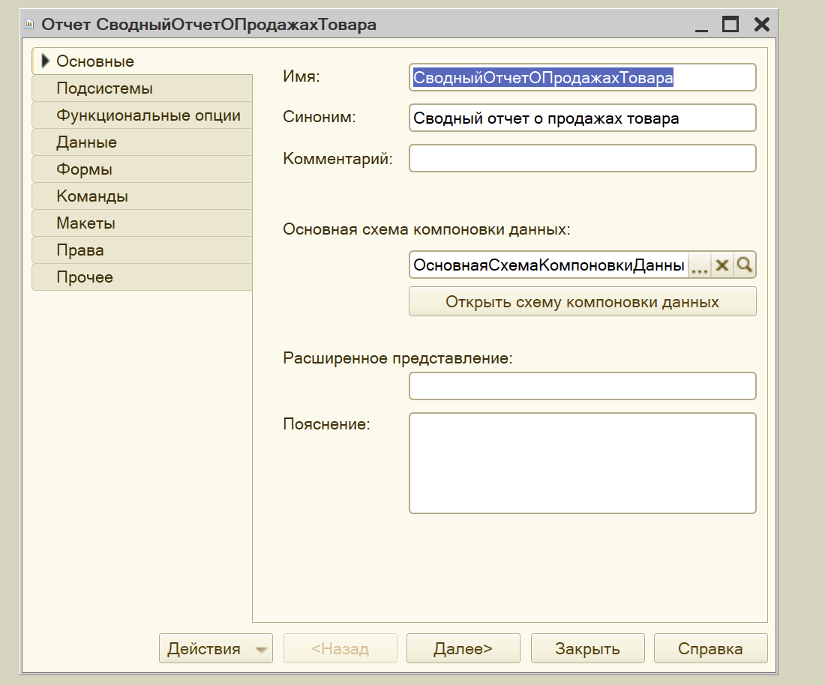

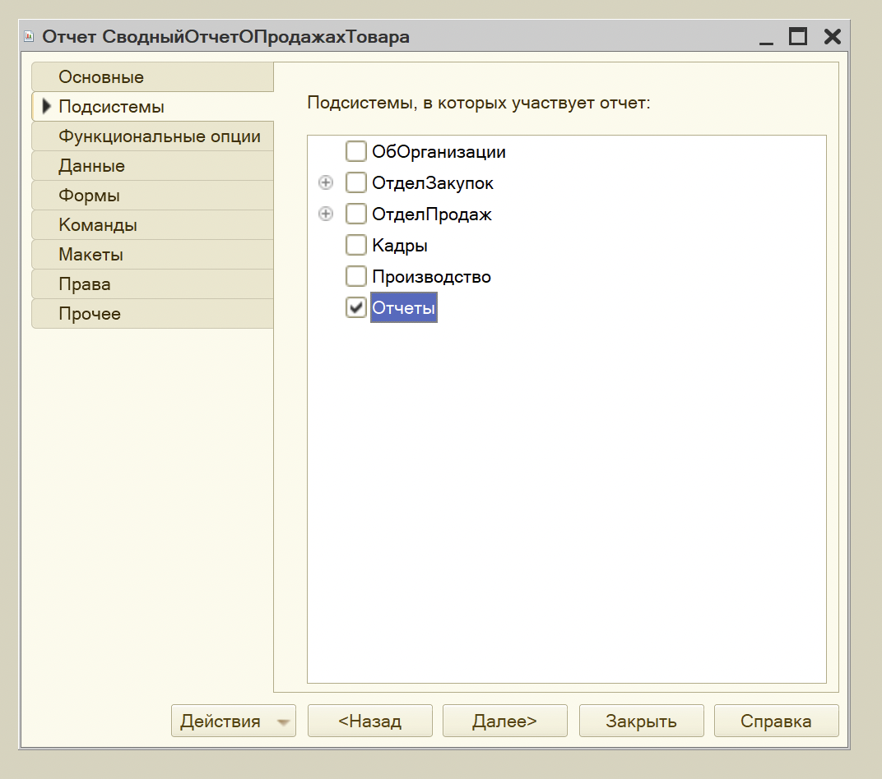

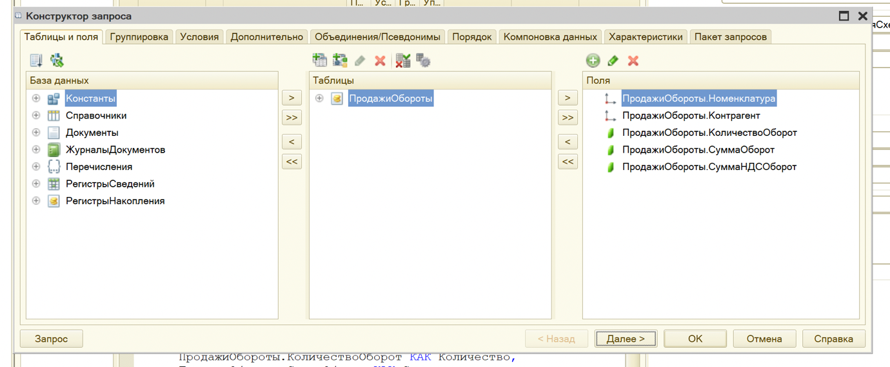

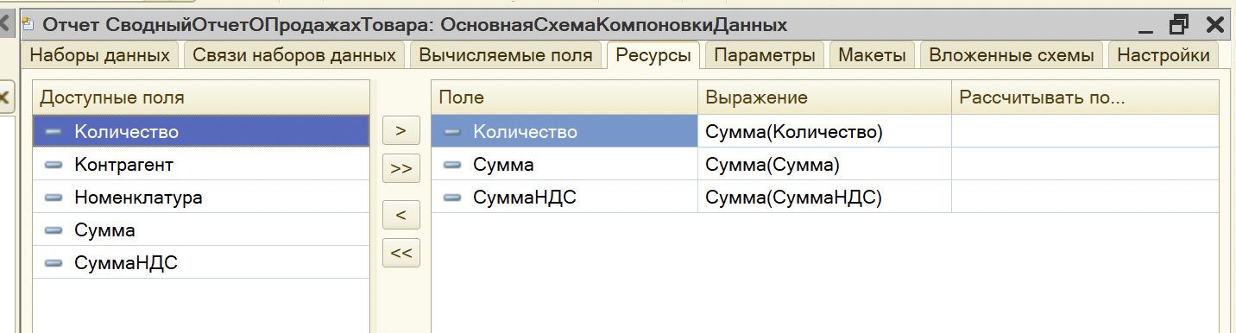

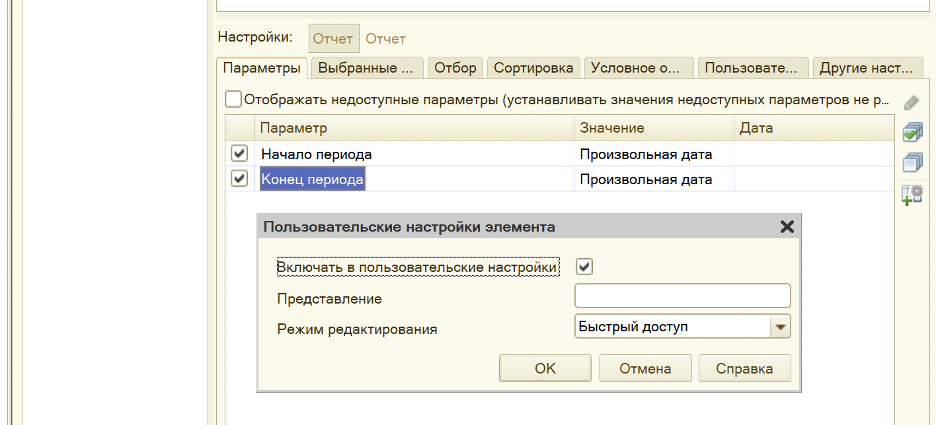

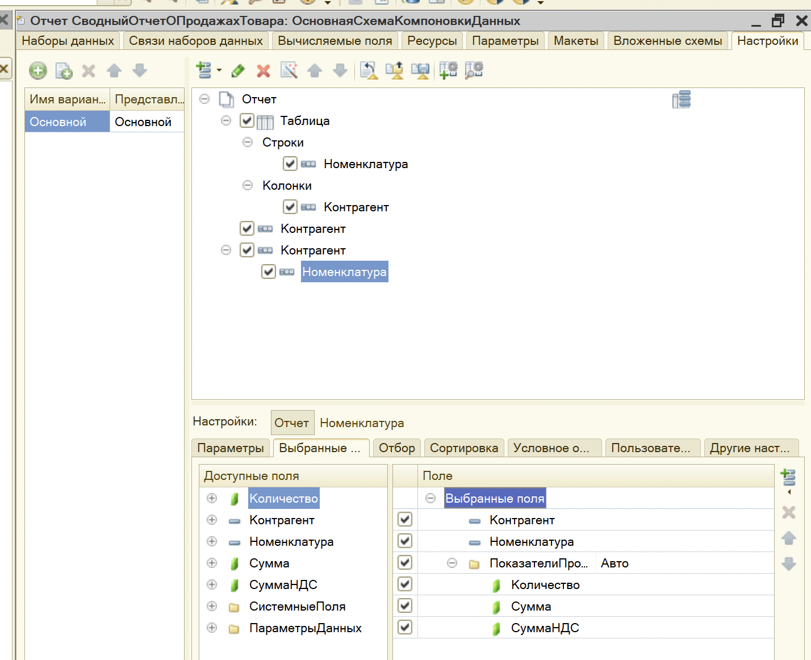

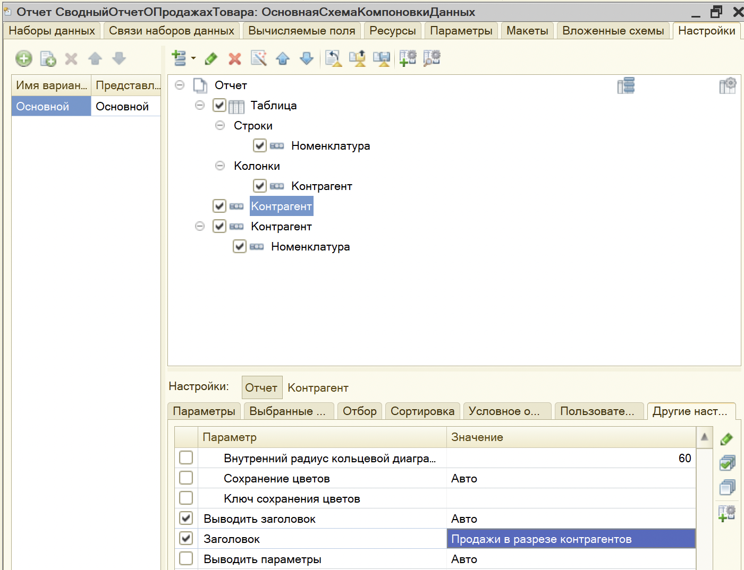

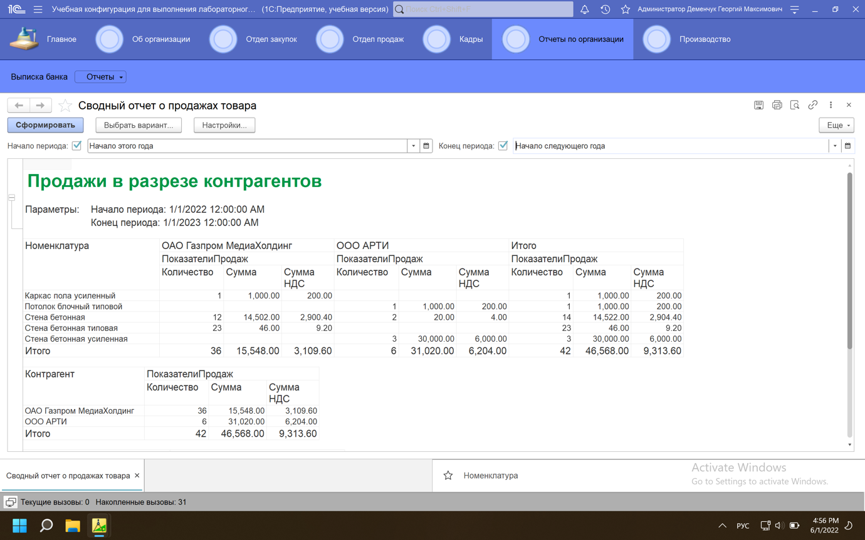

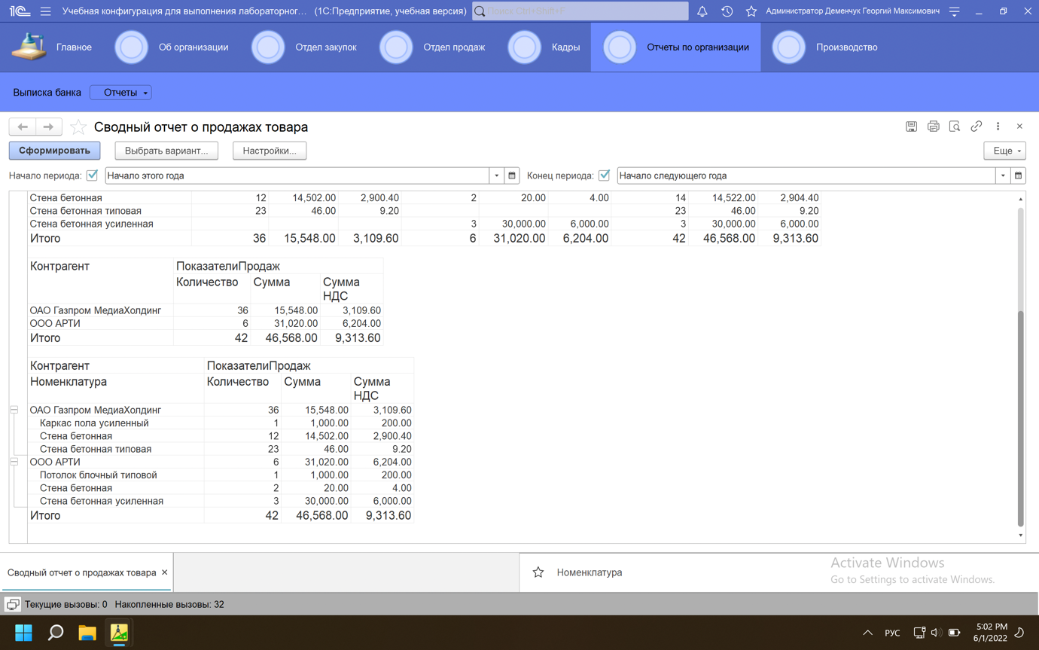

1. Создайте новый отчет ПродажиДиаграмма. Источник данных – виртуальная таблица оборотного регистра накопления Продажи. Поля выборки: Контрагент, Номенклатура, СуммаВключаяНДС (вычисляемое поле, получаемое как сумма полей СуммаОборот и СуммаНДСОборот). Отчет предполагает один вариант представления данных, включающий три диаграммы, которые позволят анализировать данные о продажах в различных разрезах (см. рисунки 110-112). Каждая диаграмма сопровождается разными заголовками с параметрами: 1) Выручка по клиентам за период [НачалоПериода]-[КонецПериода]; 2) Продажи по клиентам в разрезе номенклатуры за период [НачалоПериода][КонецПериода]; 3) Продажи в разрезе номенклатуры за период [НачалоПериода]-[КонецПериода].

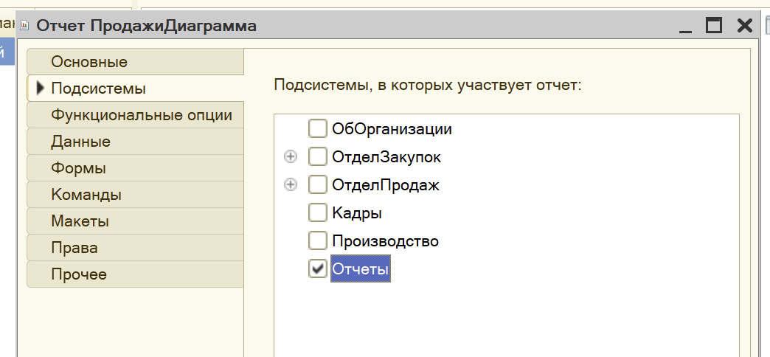

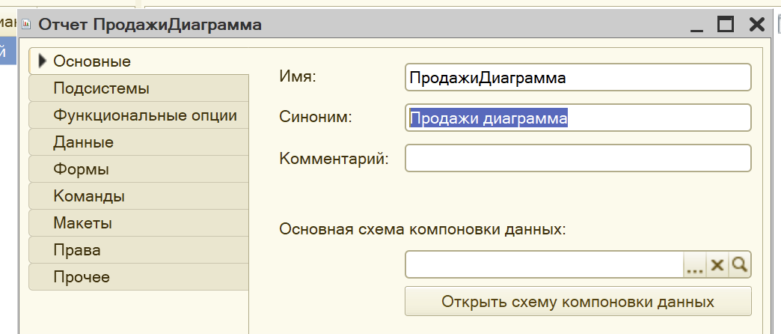

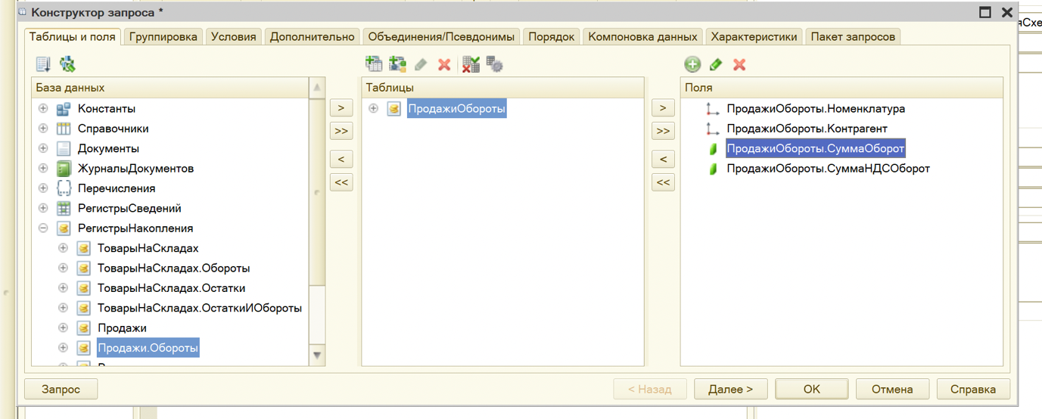

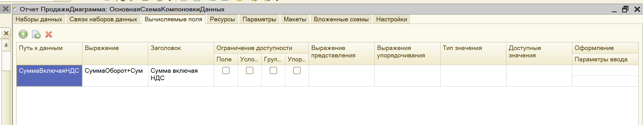

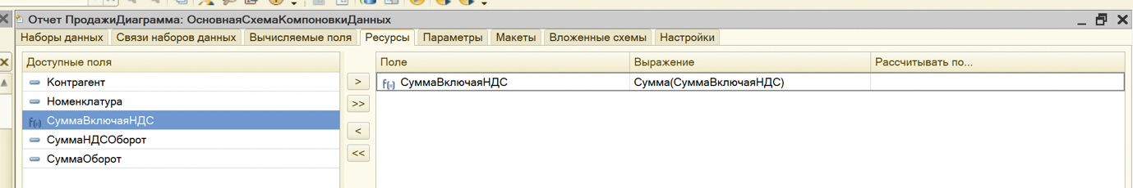

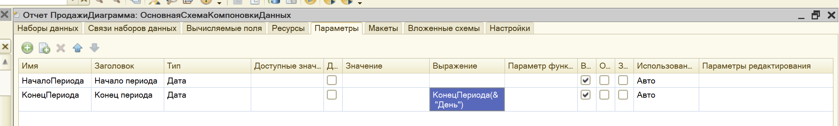

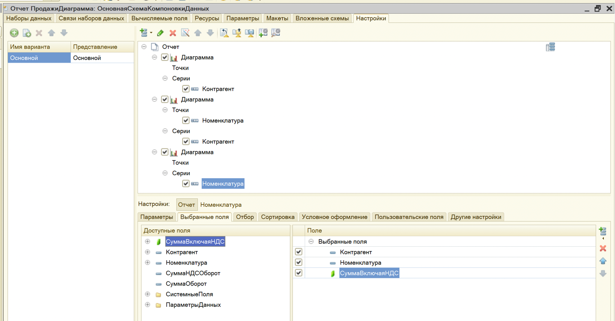

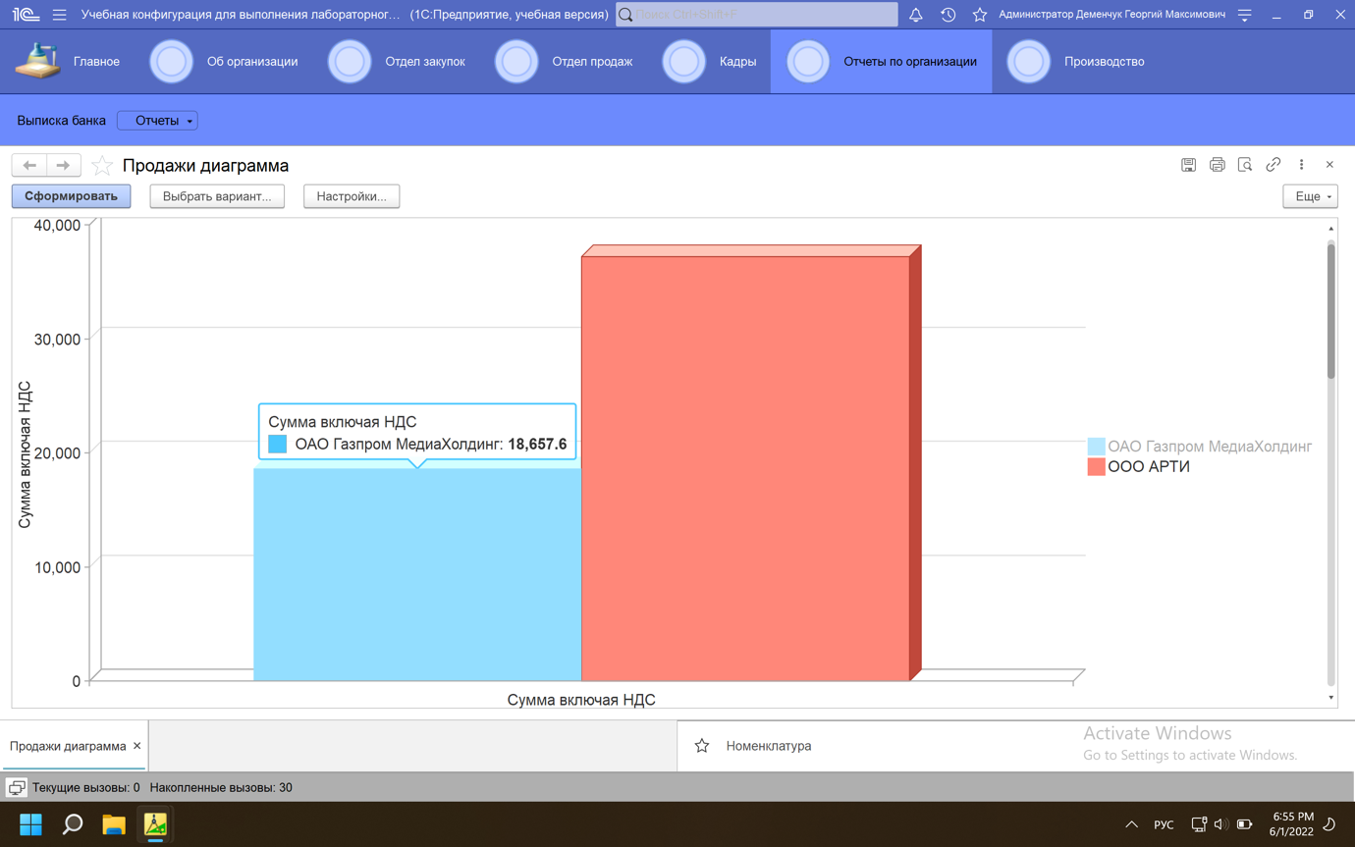

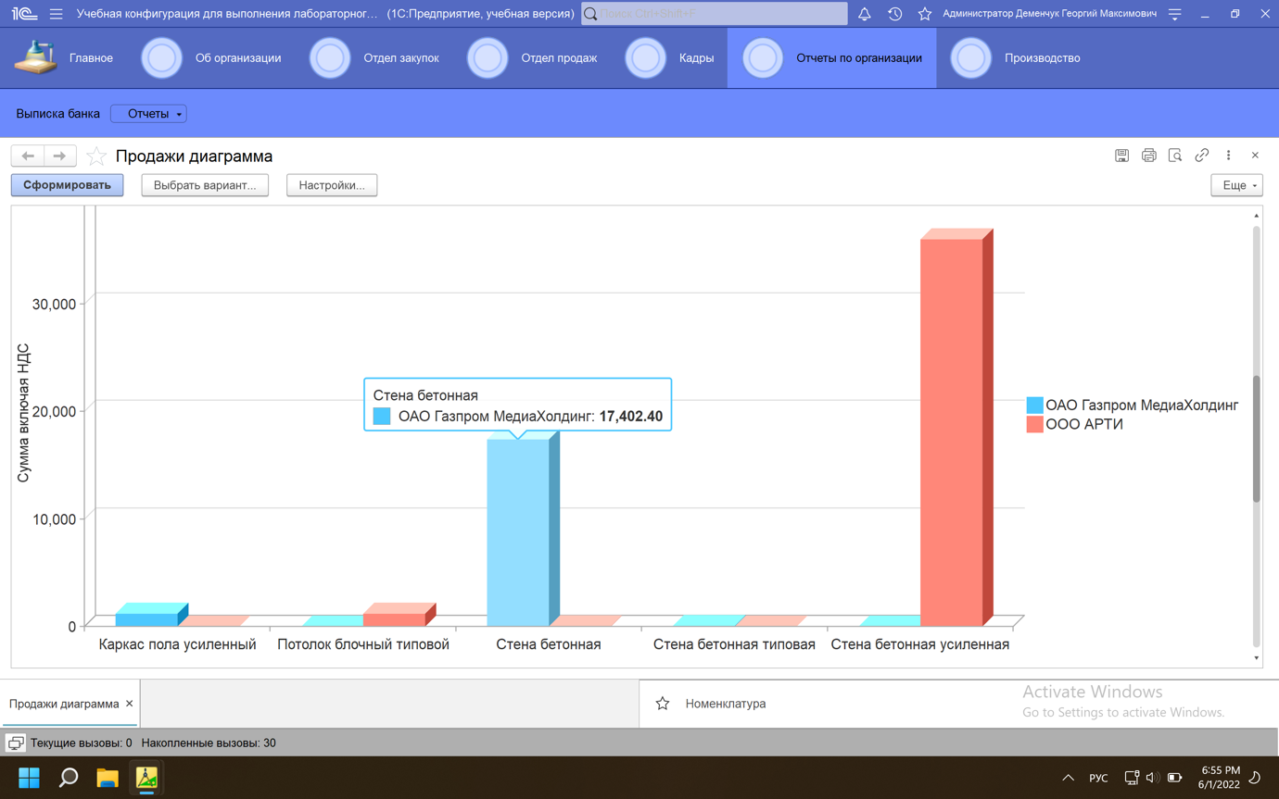

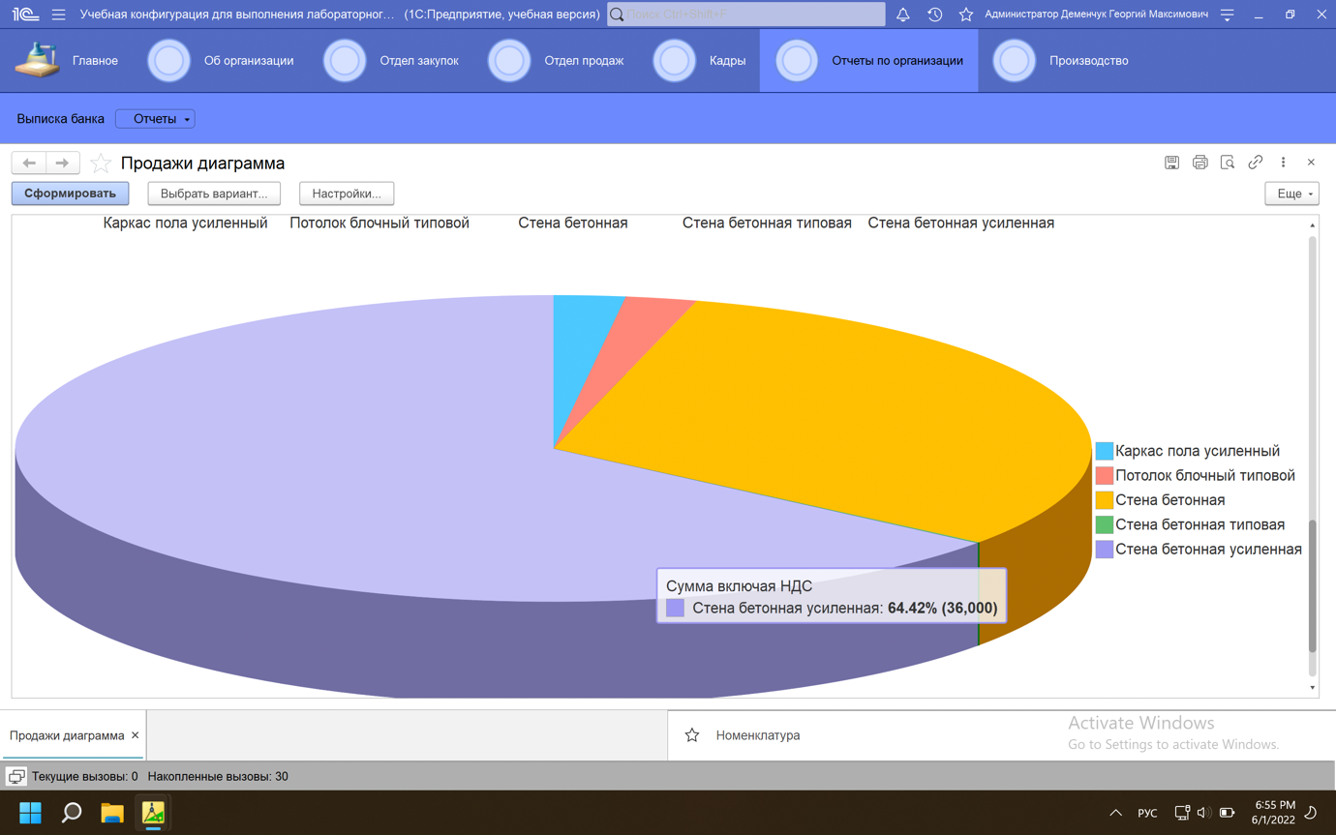

1. Реализуйте отчет ГрафикПродаж по примеру (рис. 98). Отчет отражает график продаж по дням в разрезе клиентов.

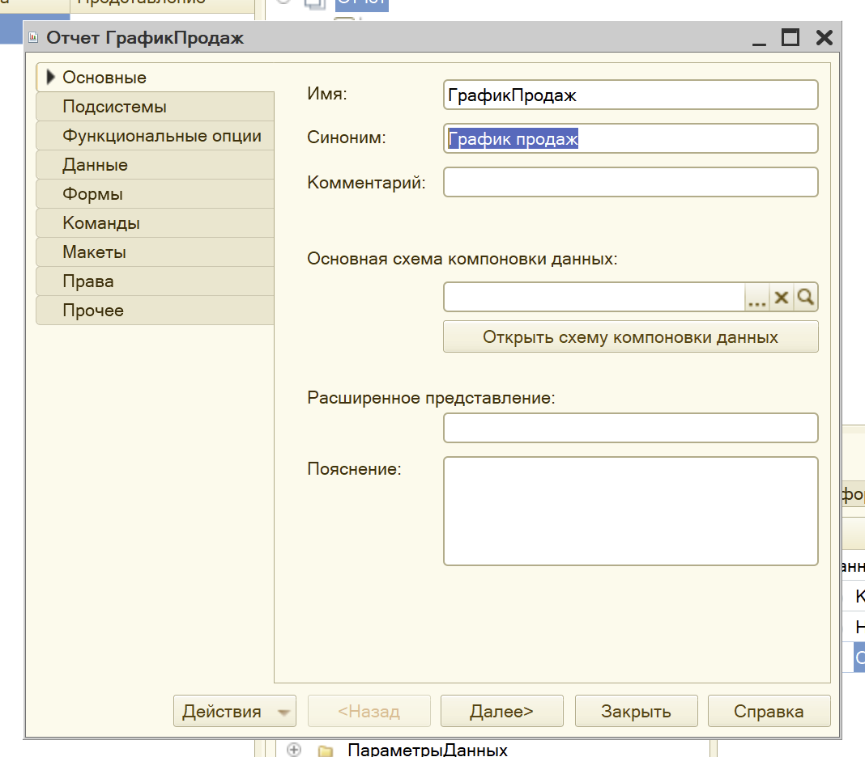

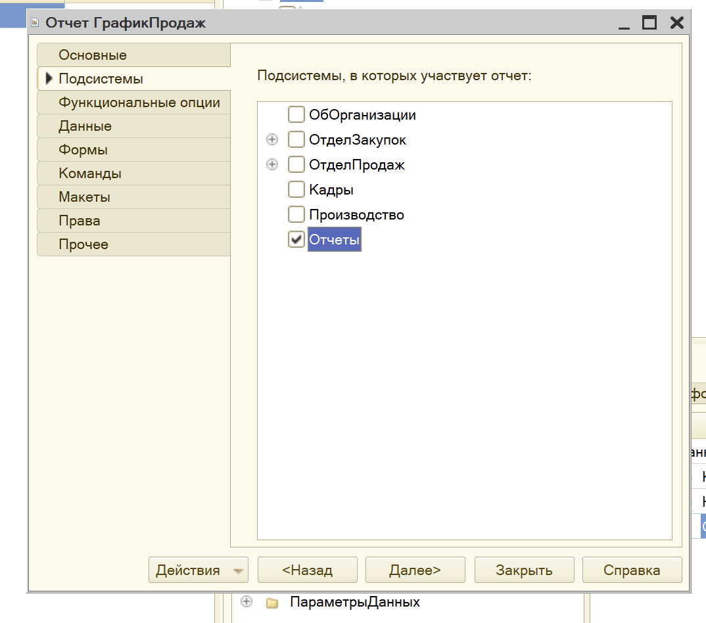

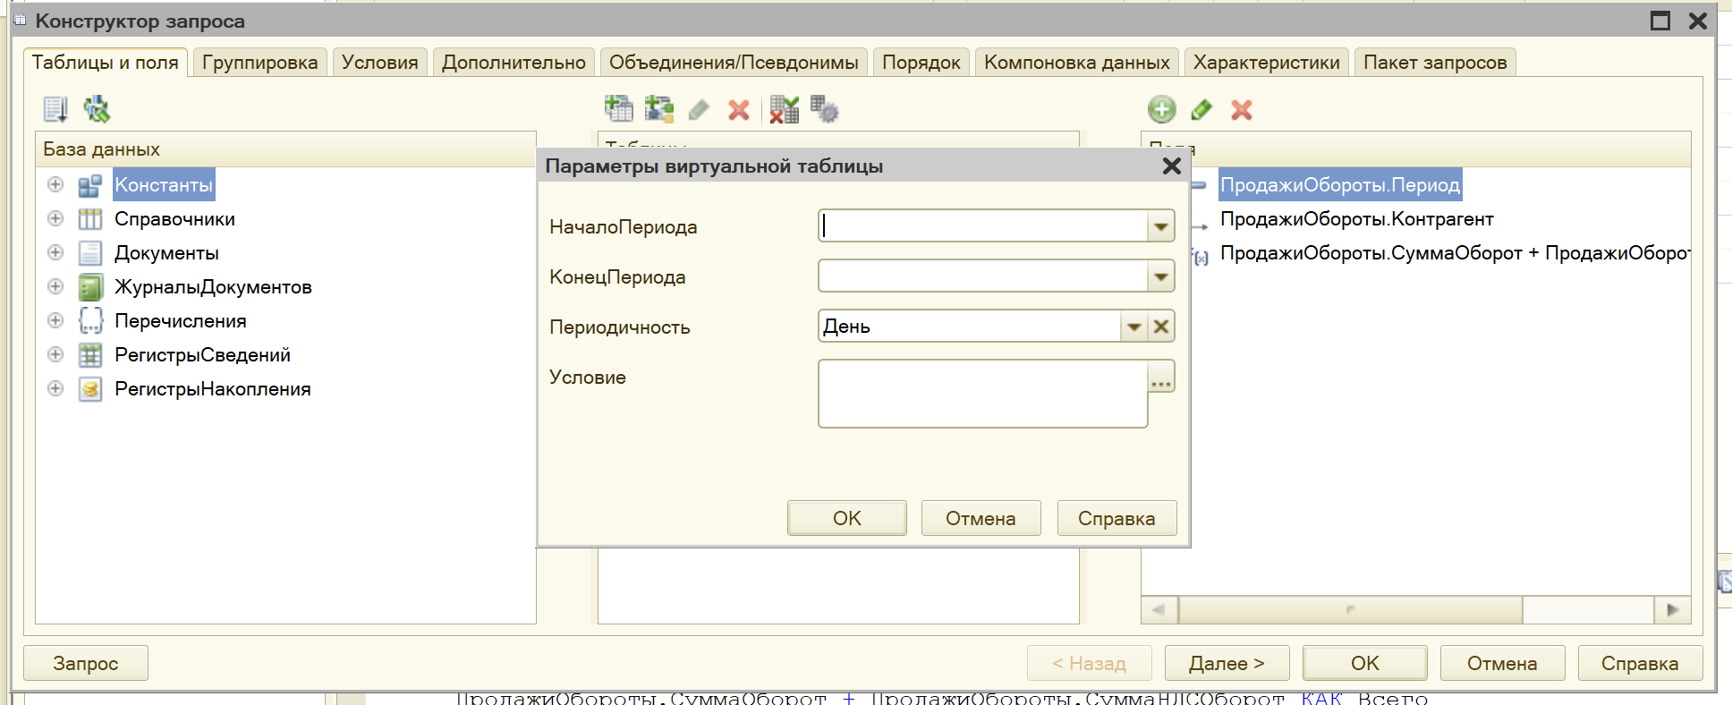

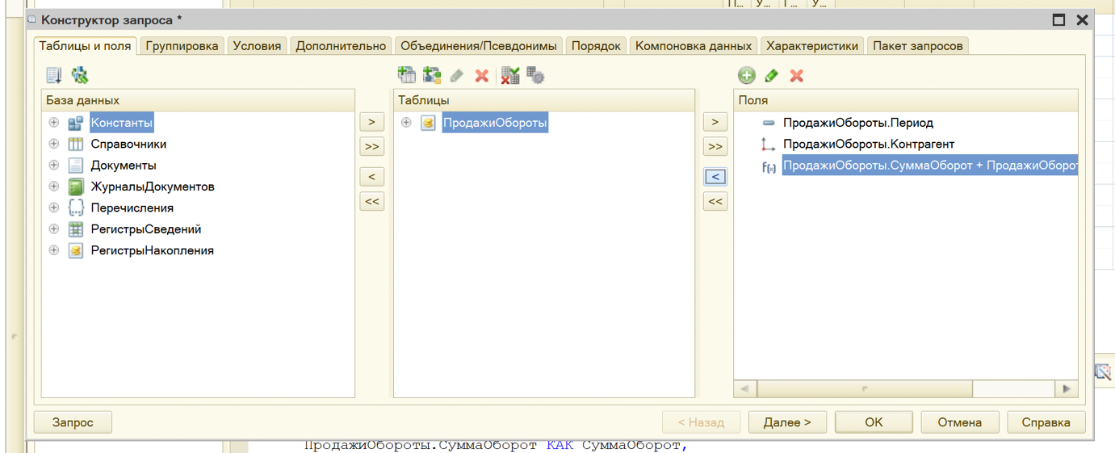

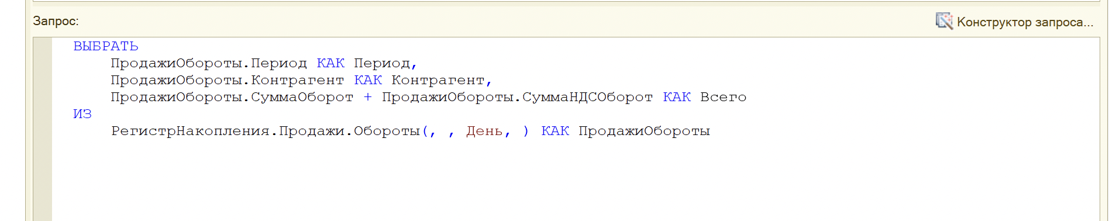

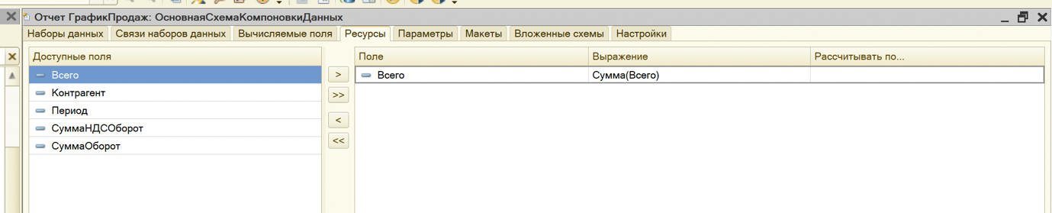

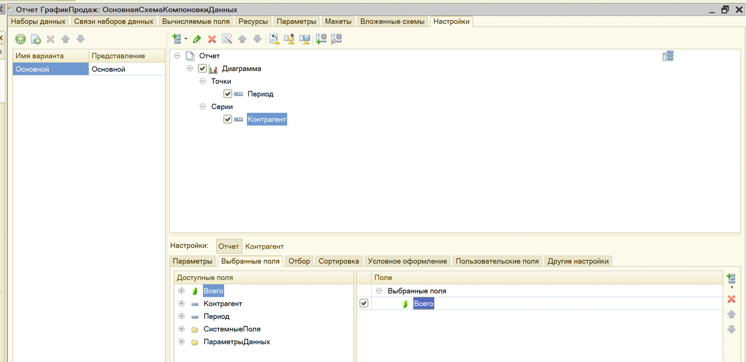

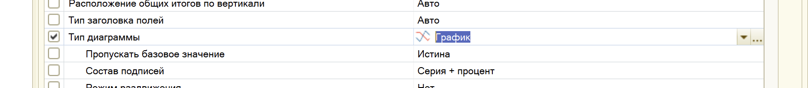

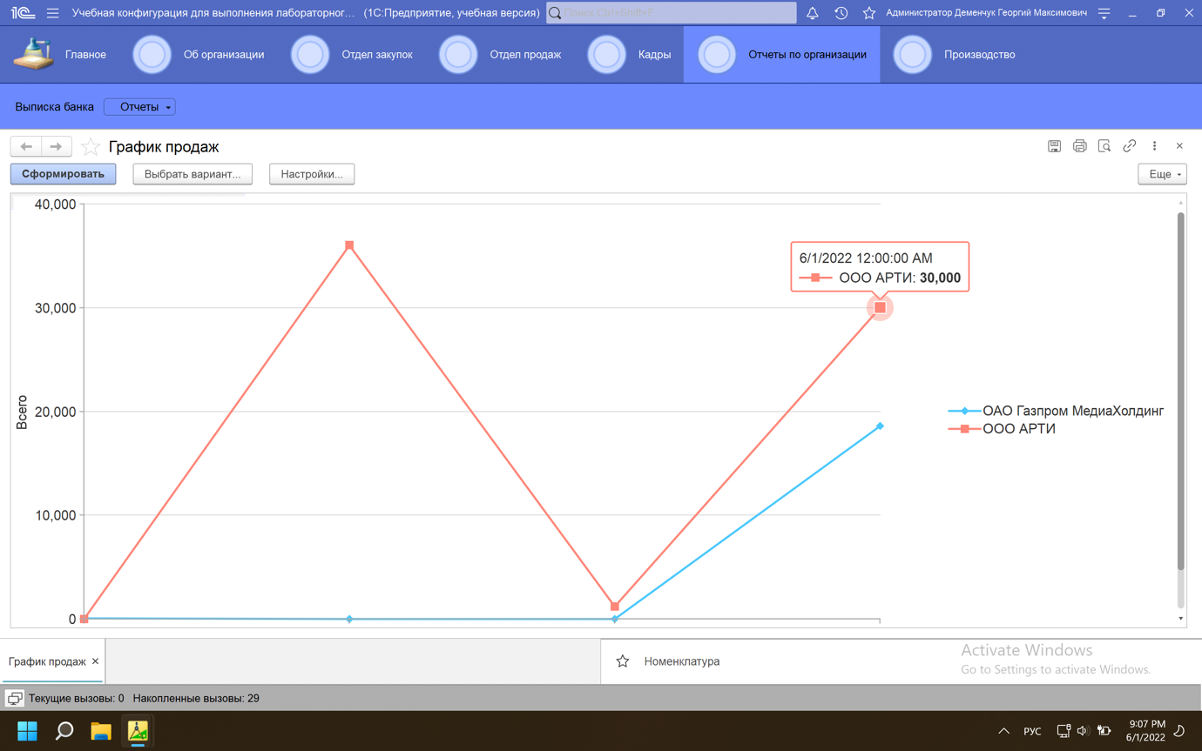

1. Создайте отчет ОстаткиТоваровНаСкладах. Отчет отражает остатки товаров в количественном и суммовом (включая сумму НДС) выражении в разрезе складов. Пользователь должен иметь возможность указать период, на который формируется отчет.

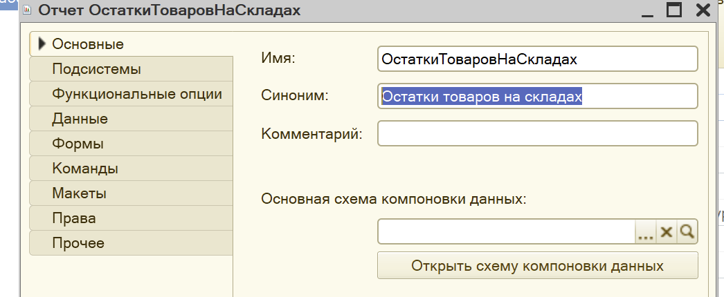

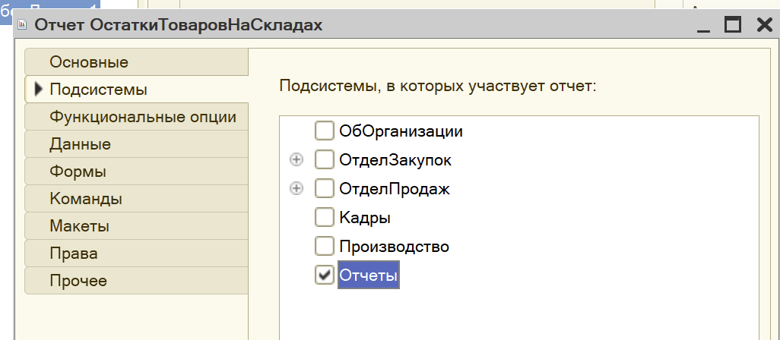

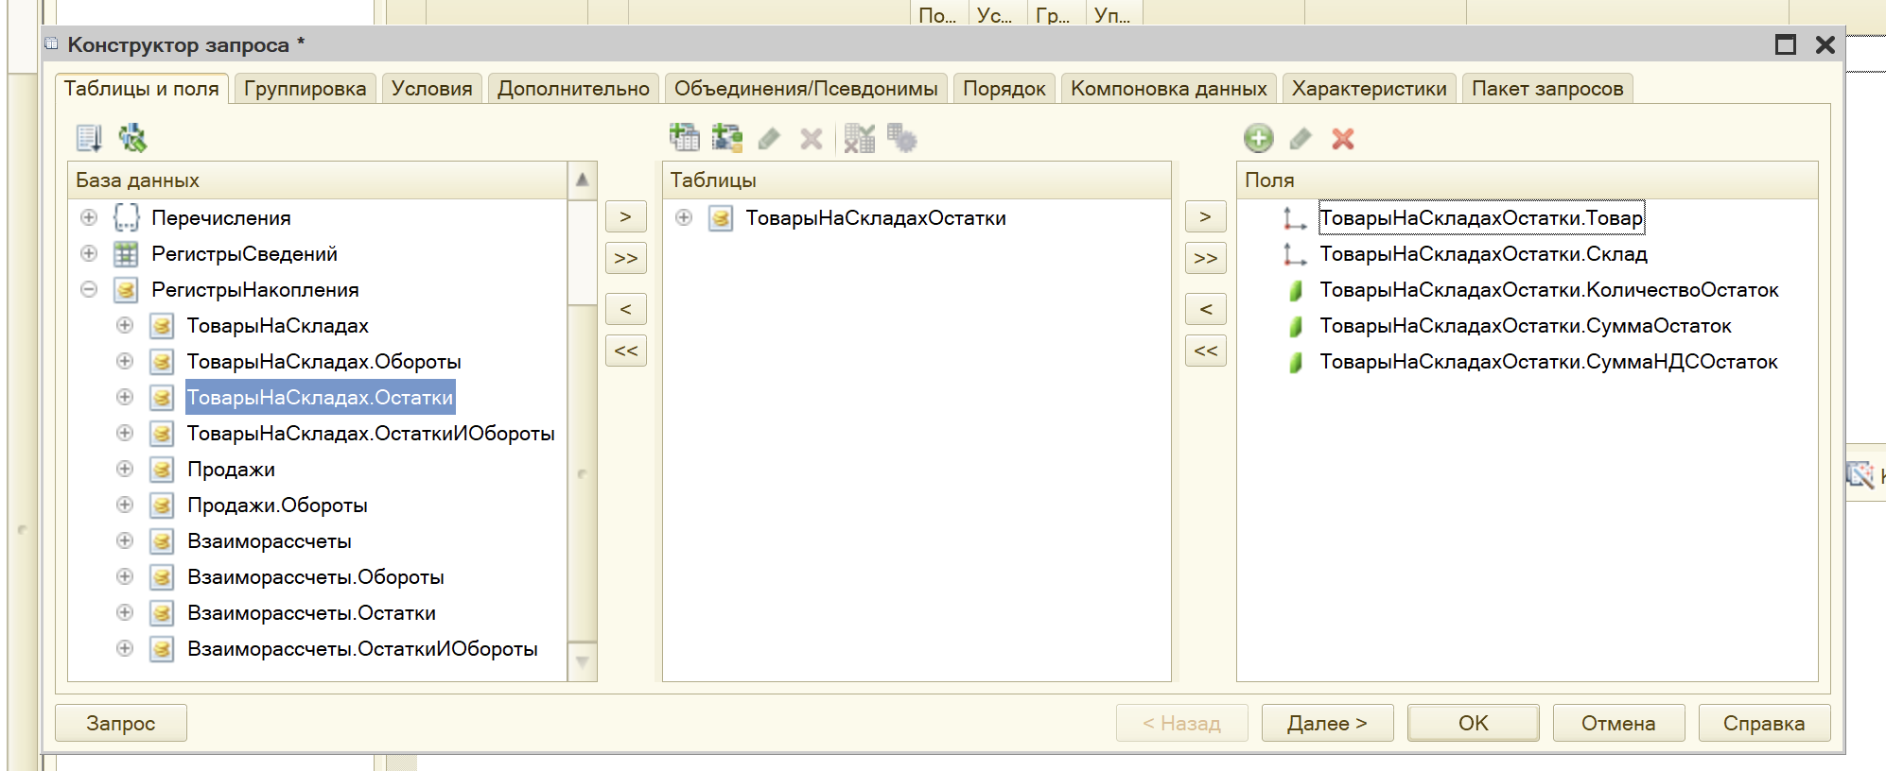

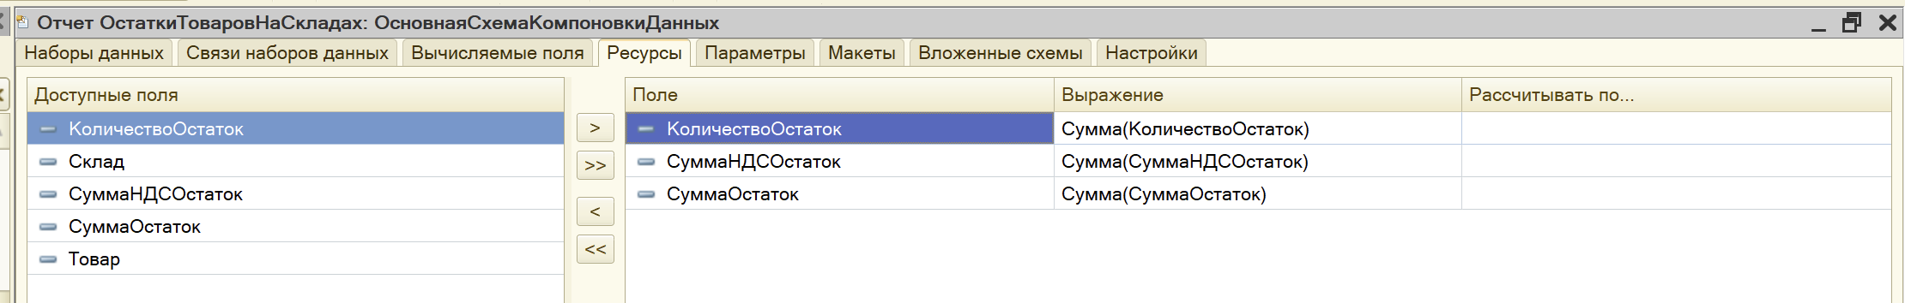

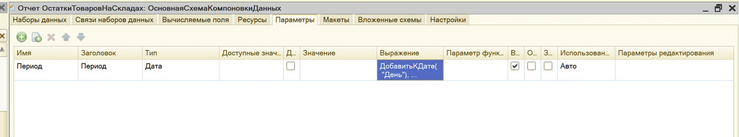

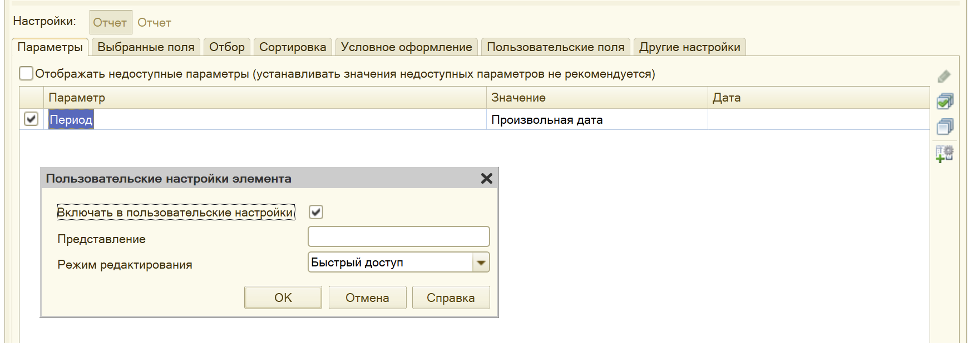

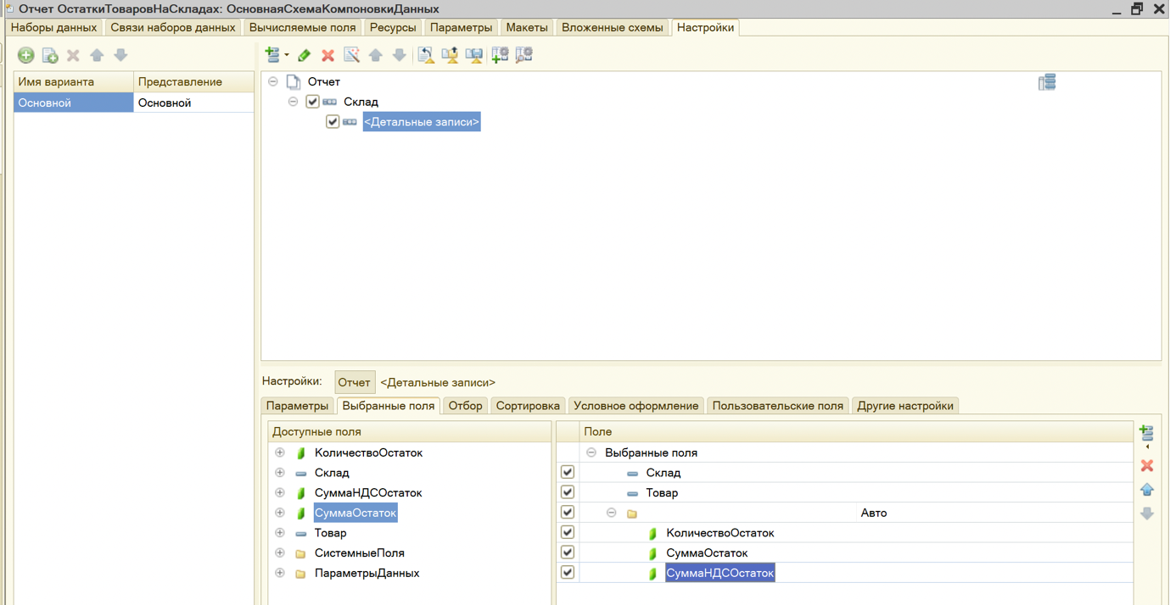

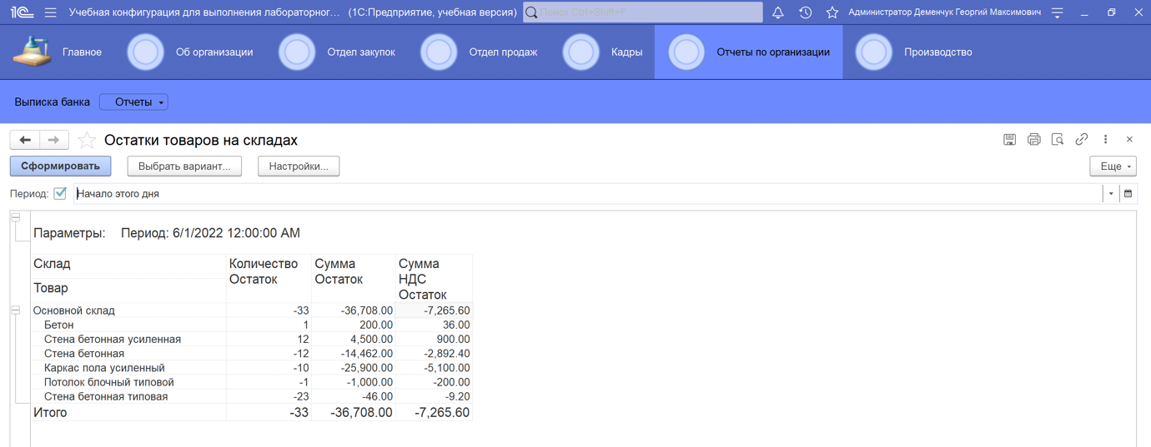

1. Расположите в командном интерфейсе созданные отчеты в порядке их следования в содержании работы.

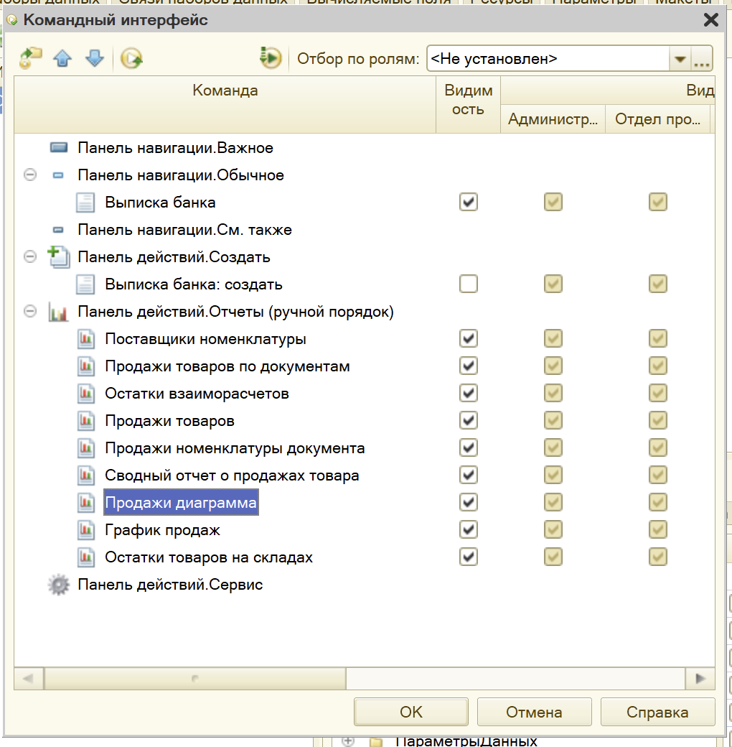

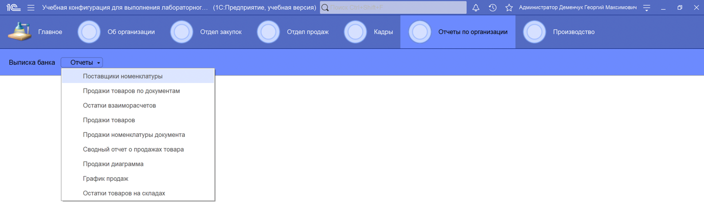

1. Ознакомьтесь с инструментами пользовательского режима, которые позволяют настраивать отчеты (сортировка, отборы, условное оформление, изменение типа диаграммы). В отчет занести примеры настройки форм отчетов из пользовательского режима.

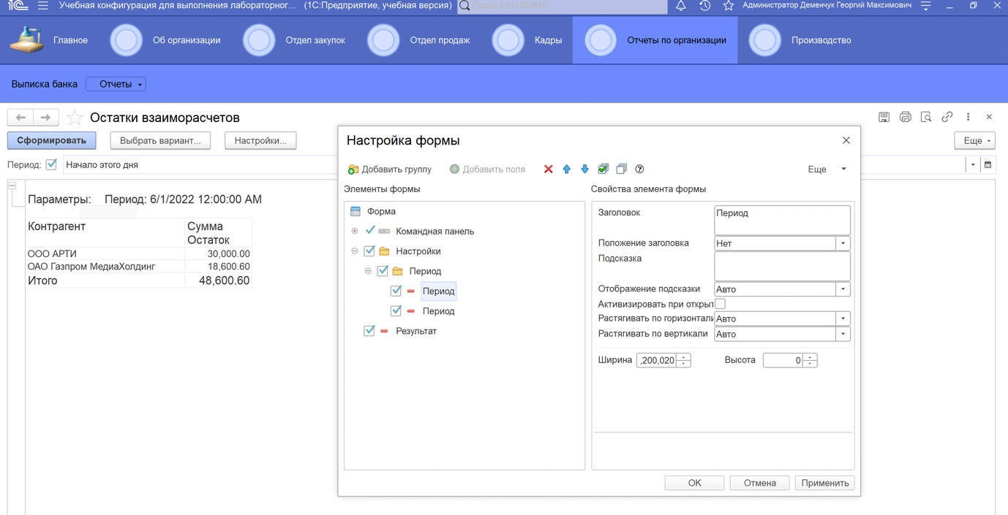

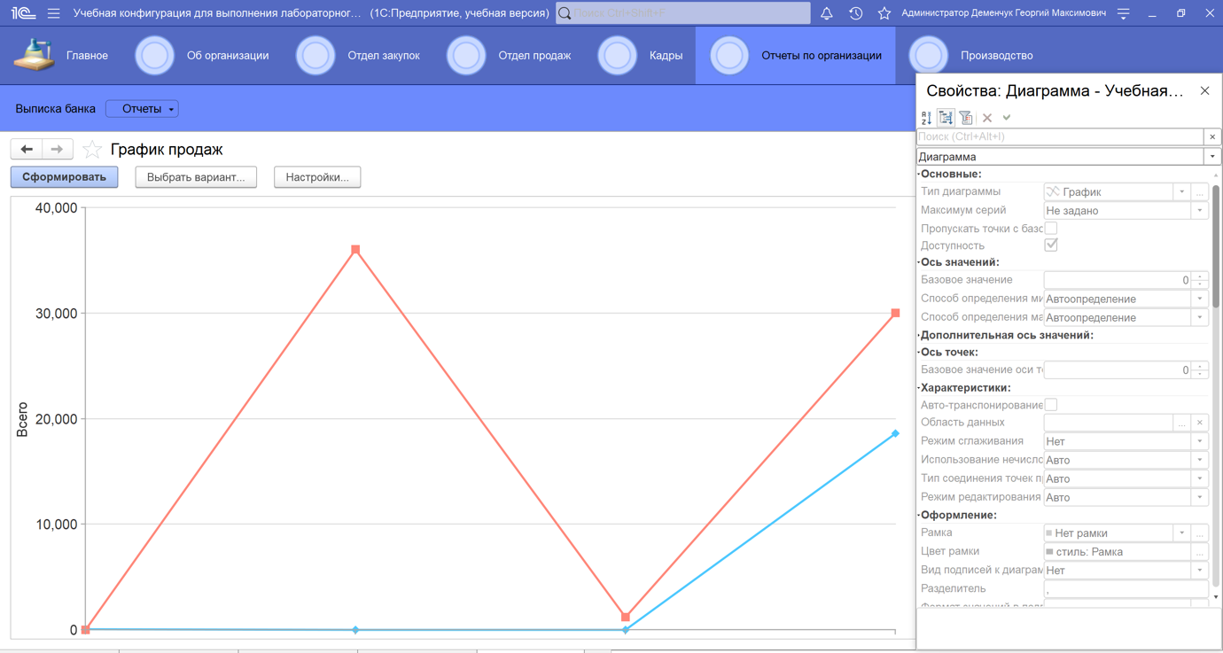

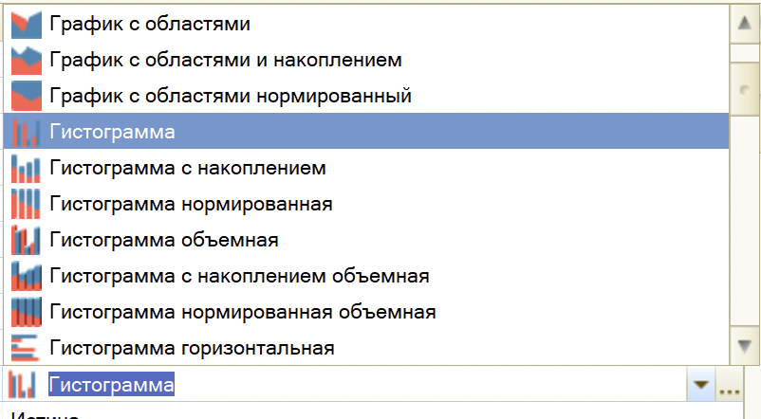

1. Для отчета о продажах товаров, созданного в п.5, добавьте в схему компоновки новый параметр – ЕдиницаИзмерения. С помощью условного оформления настройте выбор представления данных в столбцах Сумма и Сумма НДС (рубли, копейки; рубли; тыс. руб.). В качестве примера используйте статью https://infostart.ru/public/880463/.

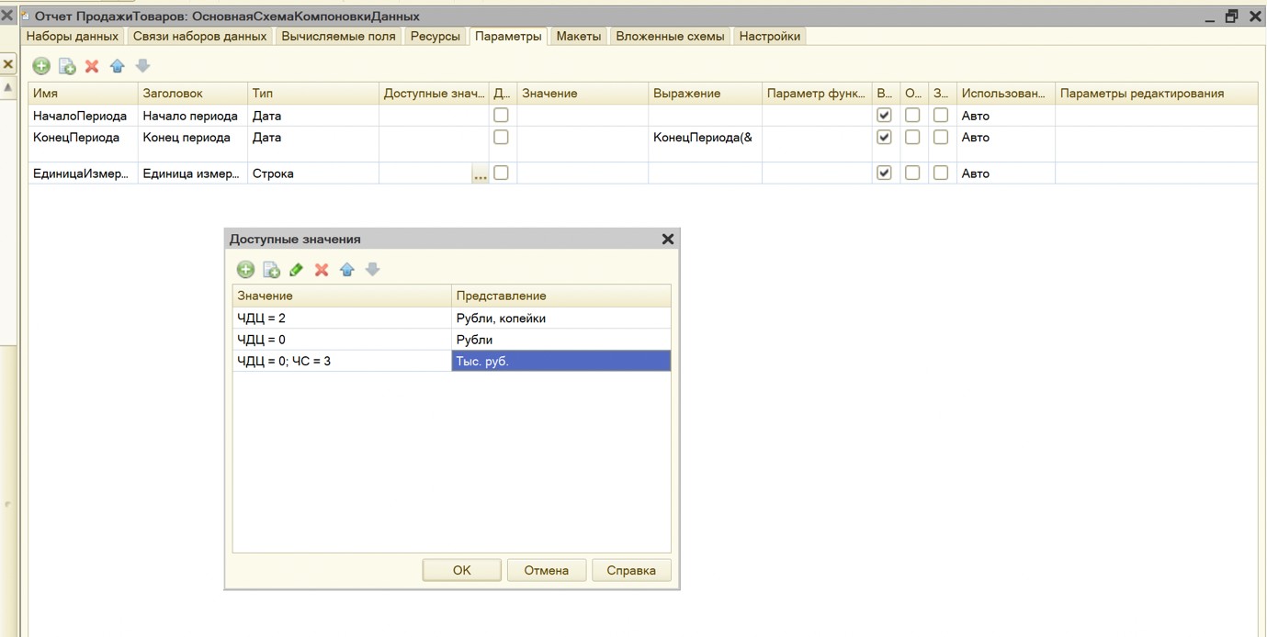

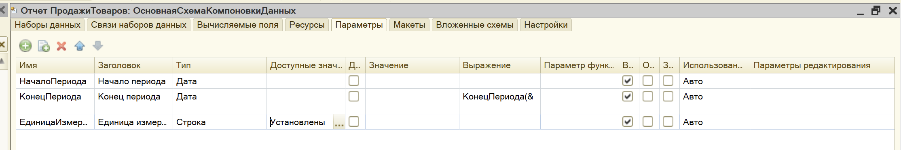

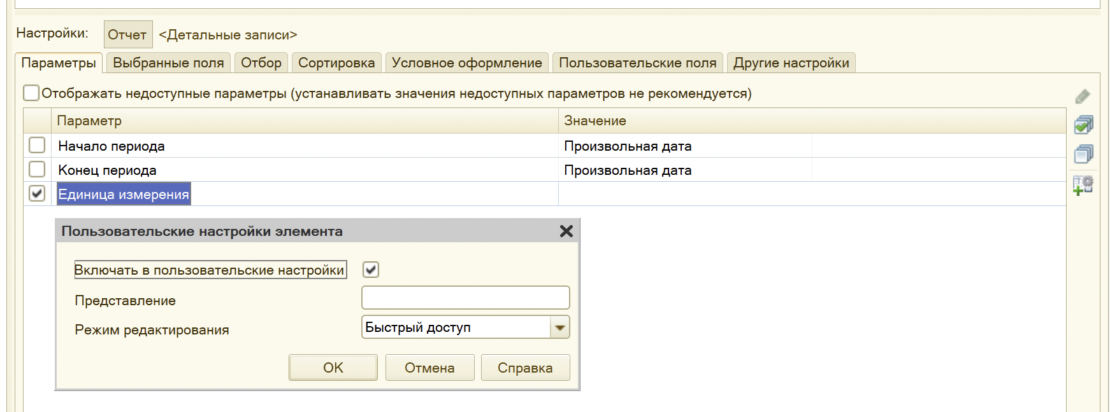

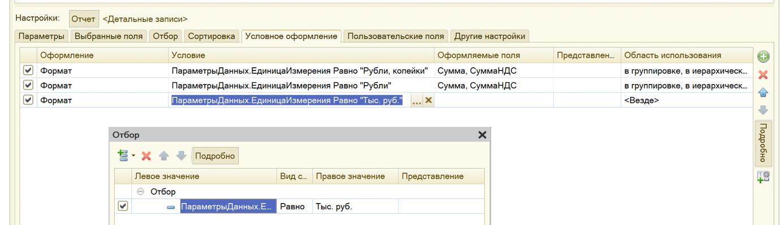

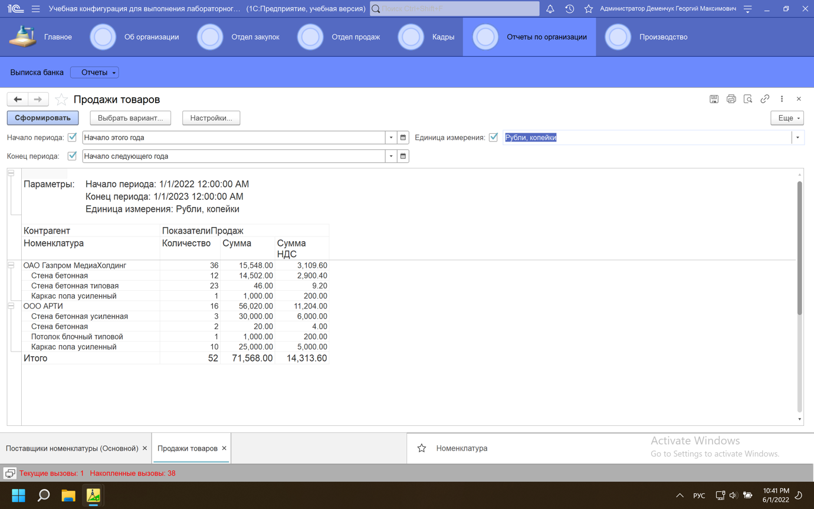

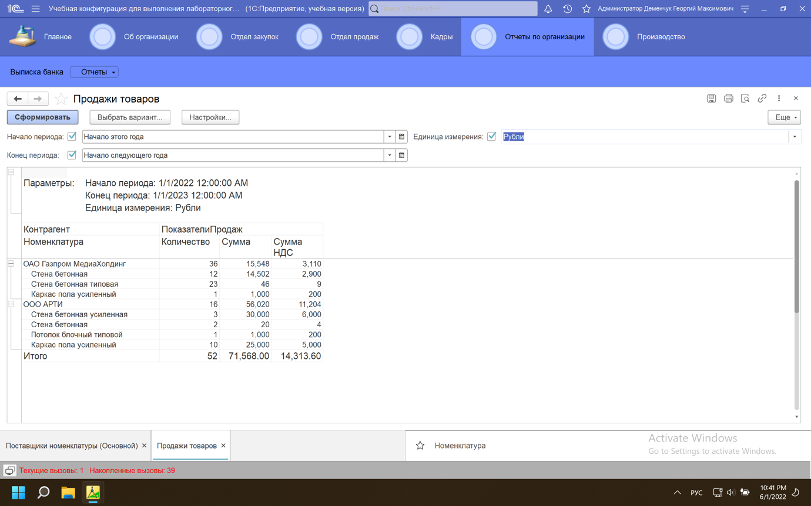

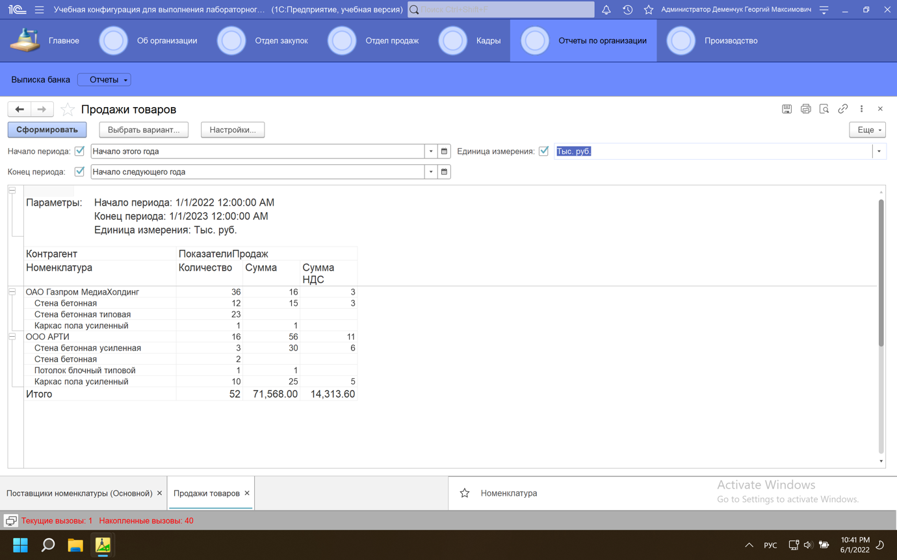

# Тексты программных модулей, если они необходимы при решении поставленной задачи

Все задачи в данной лабораторной выполняются при помощи конструкторов запросов, так что нет необходимости в дублировании генерированного кода конструктора

# Выводы по сделанной работе

При выполнении лабораторной работы были освоены табличные техники доступа к учетным данным посредством языка запросов 1С:Предприятие, а также были получены навыки разработки отчетов и обработок.